Diseño de Software: Interfaz y Módulos del Sistema
Prototipos de interfaz (wireframes) y diseño modular
GASTRO-SIM
Simulador web 3D para el entrenamiento de la toma de decisiones humano–IA en escenarios gastrointestinales
Equipo ITEVOLUTION
Universidad Santiago de Cali – Facultad de Ingeniería – Ingeniería de Sistemas
Gestión de Proyectos de TI · 2026-B · Docente: Jair E. Sanclemente Castro
Versión 1.0 · 25/10/2026
Link: https://www.figma.com/proto/2rSbo12egeZ6rGbXM4G3VY/GASTRO-SIM-%C2%B7-Wireframes-v1.0.?t=RZHlrKeGRWkupWB0-1&scaling=min-zoom&content-scaling=fixed&page-id=0%3A1&node-id=1-2

Control del documento
Campo | Valor
Documento | Diseño de Software: Interfaz y Módulos del Sistema de GASTRO-SIM
Versión / fecha | 1.0 · 25/10/2026
Elaborado por | Cristian Camilo Cruz Gallego (Diseñador – Support Manager, líder 3D)  Emmanuel Ospina Giraldo (Director de Proyecto)
Revisado por | Diego Armando Agudelo (Proveedor de Soluciones – Development Manager)  Nestor David Velasco Orozco (Garantía de Calidad – Quality Manager)
Aprobado por | Jair E. Sanclemente Castro – Propietario del Proyecto (Product Owner)
Paquete de la EDT | 3.4 Prototipos de interfaz · 3.1 Arquitectura y despliegue
Documentos base | Acta de Constitución v1.2 · Matriz de Trazabilidad v1.3 · SRS ISO/IEC/IEEE 29148 v1.0 · Caso de uso general v1.0 · EDT v1.1
Herramienta de diseño | Figma (archivo «GASTRO-SIM · Wireframes v1.0»); ver sección 6

Tabla de contenido
1. Introducción 4
2. Principios de diseño de la interfaz 4
2.1 Guía de estilo 4
3. Mapa de navegación 5
4. Prototipos de las pantallas 5
4.1 W01 · Inicio de sesión 5
4.2 W02 · Crear cuenta 6
4.3 W03 · Activación de 2FA y aviso académico 7
4.4 W04 · Verificación en dos pasos 8
4.5 W05 · Ingreso con código de recuperación 9
4.6 W06 · Inicio del estudiante 10
4.7 W07 · Generando el caso 11
4.8 W08 · Error al generar el caso 12
4.9 W09 · Simulador 3D 13
4.10 W10 · Panel del caso: decisión inicial 14
4.11 W11 · Recomendación, tutor y decisión final 15
4.12 W12 · Recomendación con mapa de calor 16
4.13 W13 · Tutor no disponible 17
4.14 W14 · Retroalimentación 18
4.15 W15 · Reportar caso incorrecto 19
4.16 W16 · Tablero de desempeño 20
4.17 W17 · Menú de usuario y cierre de sesión 21
4.18 W18 · Docente: revisión de casos 22
4.19 W19 · Docente: configuración de errores y exportación 23
4.20 W20 · Administrador: usuarios y roles 24
4.21 W21 · Confirmar restablecimiento de 2FA 25
5. Diseño de módulos 25
5.1 Criterios de diseño modular 26
6. Herramienta de diseño: acceso al prototipo 27
Referencias 27

1. Introducción
Este documento presenta el diseño de la interfaz de usuario de GASTRO-SIM y la descomposición del sistema en módulos. Los prototipos son wireframes de fidelidad media: muestran la distribución de cada pantalla, sus controles y su contenido, pero todavía no el estilo visual final. Esta etapa sirve para validar el flujo con el Propietario del Proyecto antes de programar, cuando un cambio cuesta minutos y no días.
Son 21 pantallas y estados de pantalla, y cada una se deriva de un requisito funcional de la Matriz de Trazabilidad v1.3; no se agregaron funciones fuera de ella. Cubren los dos perfiles de la SRS (estudiante y docente/administrador) y siguen el orden del caso de uso general: ingresar con verificación en dos pasos, solicitar un caso, explorarlo en 3D, decidir antes y después de ver la IA, recibir retroalimentación y revisar el desempeño.

2. Principios de diseño de la interfaz
Tabla 1. Heurísticas de usabilidad aplicadas (Nielsen)
Heurística | Cómo se aplica en GASTRO-SIM
Visibilidad del estado del sistema | Indicador de pasos 1-2-3 en el panel del caso, hitos visitados y tiempo en el simulador, aviso de generación del caso en menos de 15 s.
Coincidencia con el mundo real | Terminología médica en español, nombres reales de hitos anatómicos y escala de confianza de 1 a 5.
Control y libertad del usuario | Volver a la escena desde el panel del caso; repetir casos del historial.
Consistencia y estándares | Barra superior, colores y botones iguales en todas las pantallas; acción principal siempre en azul o verde.
Prevención de errores | La decisión final pide confirmación y advierte que no se puede cambiar; la captura solo se habilita con el hallazgo a la vista.
Reconocer antes que recordar | Lista de hitos visible durante el recorrido; decisión inicial visible al lado de la recomendación.
Diseño estético y minimalista | Una tarea principal por pantalla; la información secundaria va en paneles laterales.
Ayuda para reconocer errores | Retroalimentación que explica qué estuvo bien, qué faltó y si la IA estaba alterada.

2.1 Guía de estilo
Tabla 2. Elementos de la guía de estilo
Elemento | Definición
Colores | Azul institucional #1F3A5F (acción principal y barra), verde #008A3E (acierto, confirmar), rojo #B42318 (error, descartar), ámbar #C9A227 (advertencias), fondo #F4F6FA.
Tipografía | Arial / Inter: títulos de 22 a 28 px, texto de 14 a 16 px, etiquetas de 13 px.
Rejilla | Lienzo de 1440 × 900 px con márgenes de 40 px; adaptable hasta 1366 × 768 (RNF-01).
Componentes | Botón principal, botón secundario, campo de texto, opción única, casilla, escala 1-5, tarjeta de indicador, burbuja de chat.
Aviso permanente | Etiqueta «Uso académico · no diagnóstico» en la barra superior de todas las pantallas internas (RF-01.4).
Accesibilidad | Contraste mínimo 4.5:1 (WCAG 2.1 AA), estados no indicados solo por color (✓ y ✗) y navegación por teclado en formularios.

3. Mapa de navegación
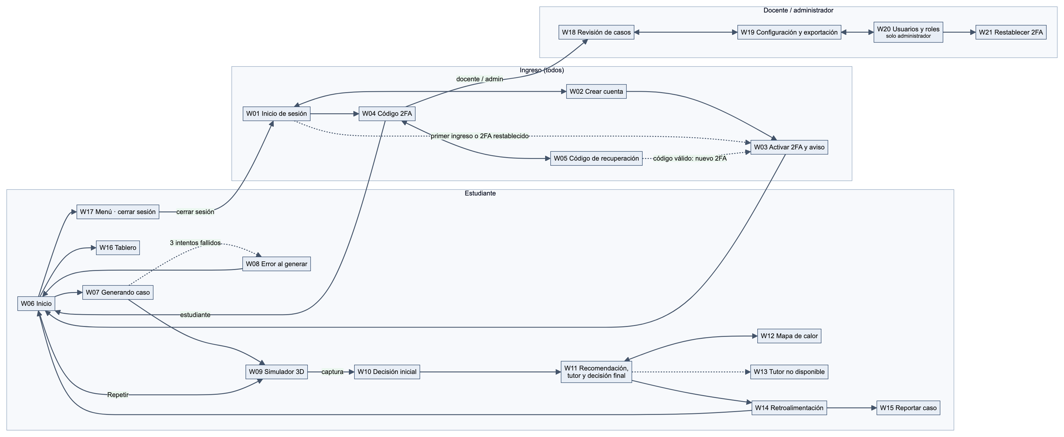
Figura 1. Mapa de navegación entre pantallas.

4. Prototipos de las pantallas

4.1 W01 · Inicio de sesión
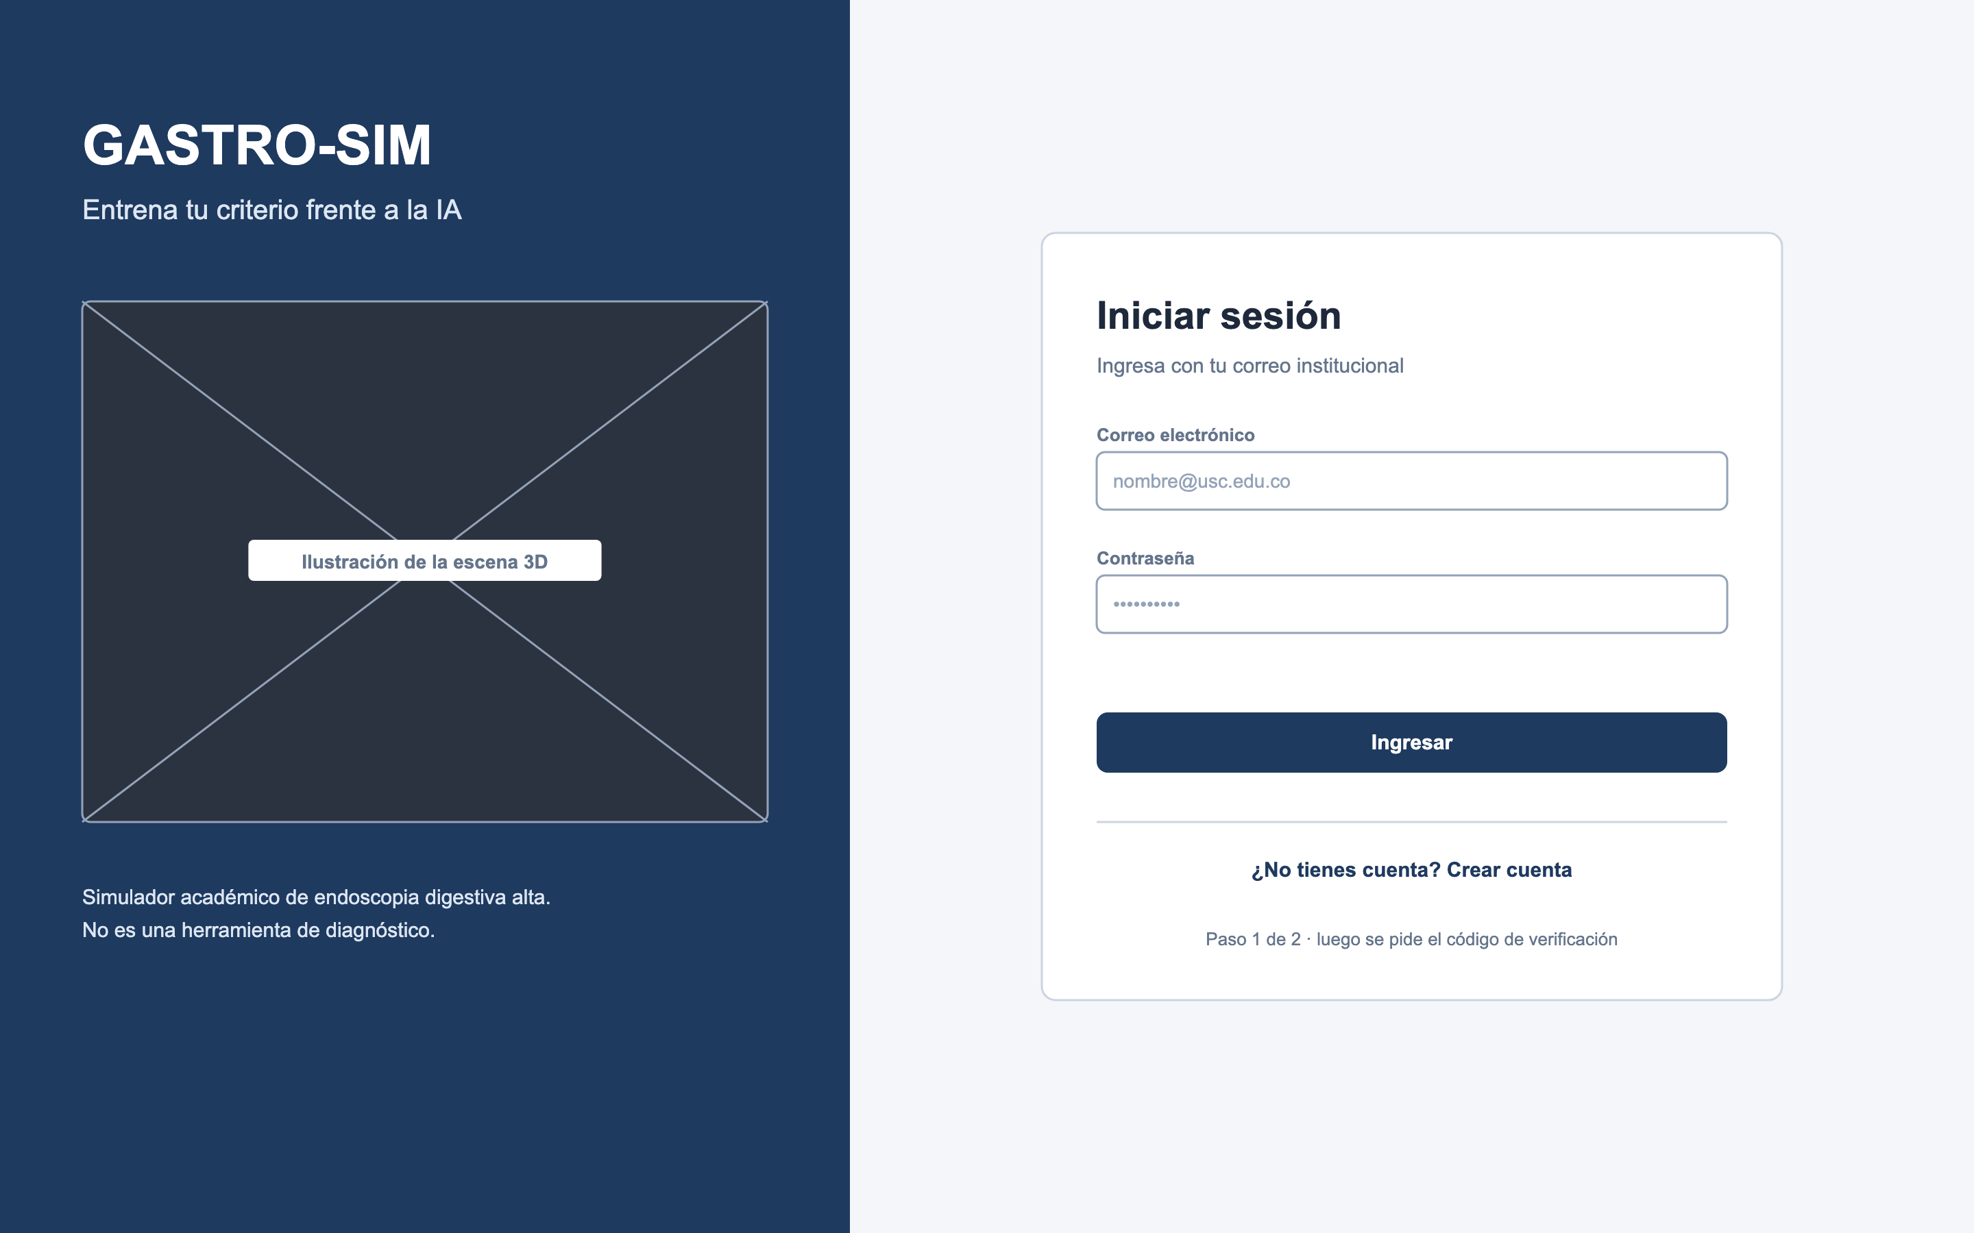
Figura 2. Wireframe W01: Inicio de sesión.
Primer paso del ingreso. Pide correo y contraseña e informa que después se pedirá el código de verificación. Si los datos son incorrectos, muestra «Correo o contraseña incorrectos» sin indicar cuál de los dos falló. El panel izquierdo aclara que no es una herramienta de diagnóstico. Enlaza con la creación de cuenta (W02).
Requisitos que cubre: RF-01.1, RF-01.2.

4.2 W02 · Crear cuenta
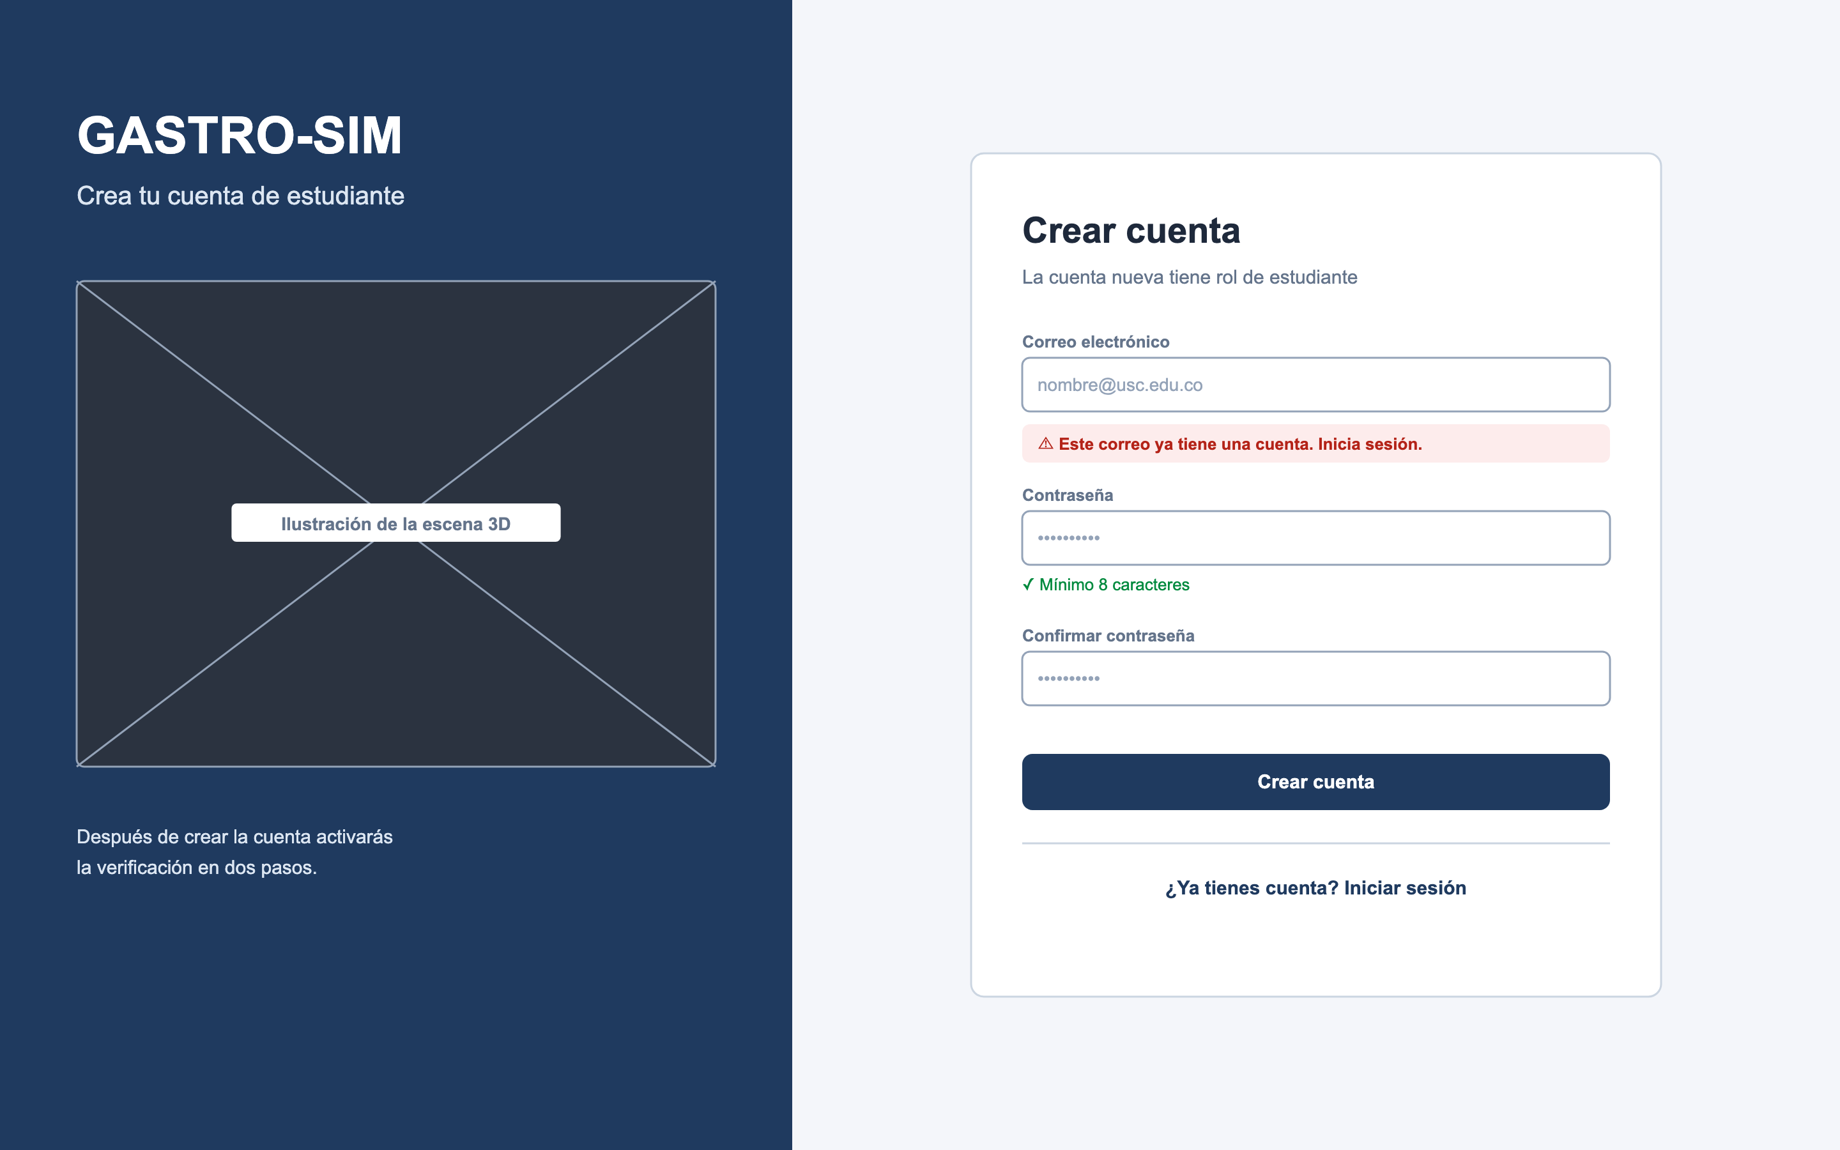
Figura 3. Wireframe W02: Crear cuenta.
Registro con correo y contraseña. La cuenta nueva siempre tiene rol de estudiante. Valida la contraseña de mínimo 8 caracteres y avisa con un mensaje claro si el correo ya está registrado. Al crearla, el usuario inicia sesión y pasa a activar el 2FA (W03).
Requisitos que cubre: RF-01.1.

4.3 W03 · Activación de 2FA y aviso académico
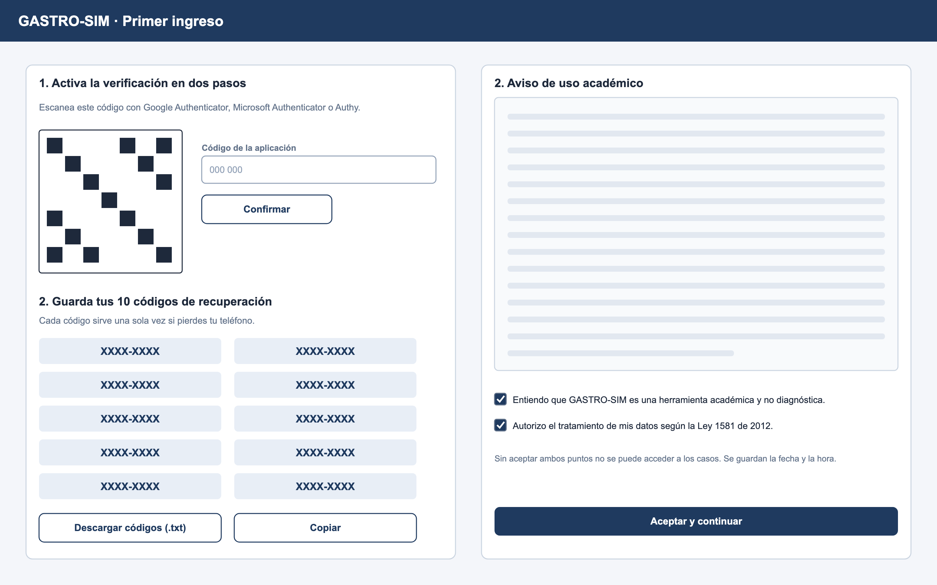
Figura 4. Wireframe W03: Activación de 2FA y aviso académico.
Aparece en el primer ingreso y cuando un administrador restablece el 2FA. Muestra una sola vez el código QR para la aplicación autenticadora, entrega los diez códigos de recuperación y pide aceptar el aviso de uso académico (no diagnóstico) y el tratamiento de datos. Sin ambas aceptaciones no se accede a los casos; se guardan la fecha y la hora.
Requisitos que cubre: RF-01.4, RF-01.6.

4.4 W04 · Verificación en dos pasos
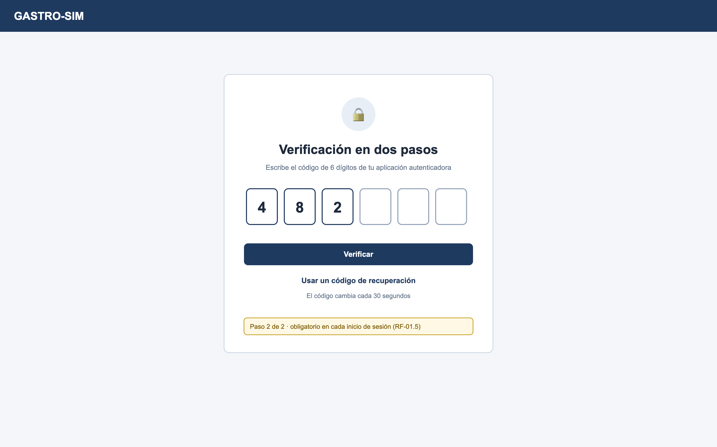
Figura 5. Wireframe W04: Verificación en dos pasos.
Seis casillas para el código TOTP, con la opción de usar un código de recuperación. Se muestra en cada inicio de sesión.
Requisitos que cubre: RF-01.5, RNF-07.

4.5 W05 · Ingreso con código de recuperación
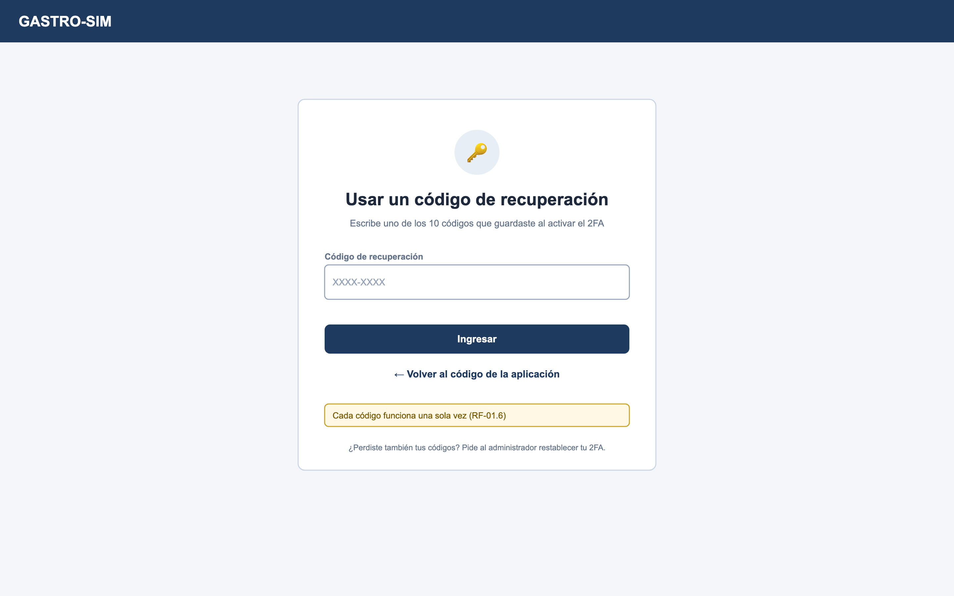
Figura 6. Wireframe W05: Ingreso con código de recuperación.
Alternativa a W04 cuando el usuario no tiene su teléfono. Acepta uno de los diez códigos de recuperación; cada código funciona una sola vez. Al usarlo, el sistema elimina el factor anterior y lleva al usuario a W03 para vincular su nuevo teléfono. Si también los perdió, se le indica que pida el restablecimiento al administrador.
Requisitos que cubre: RF-01.6, RF-01.7.

4.6 W06 · Inicio del estudiante
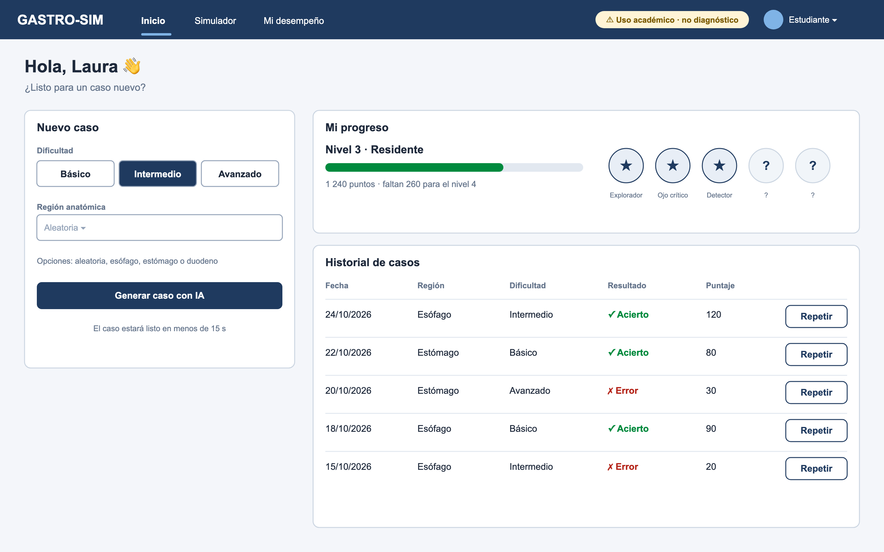
Figura 7. Wireframe W06: Inicio del estudiante.
Permite pedir un caso nuevo eligiendo dificultad y región, ver el progreso (nivel, puntos e insignias) y consultar el historial con fecha, región, dificultad, resultado y puntaje. El botón Repetir carga exactamente el mismo caso.
Requisitos que cubre: RF-02.1, RF-02.2, RF-02.3, RF-11.

4.7 W07 · Generando el caso
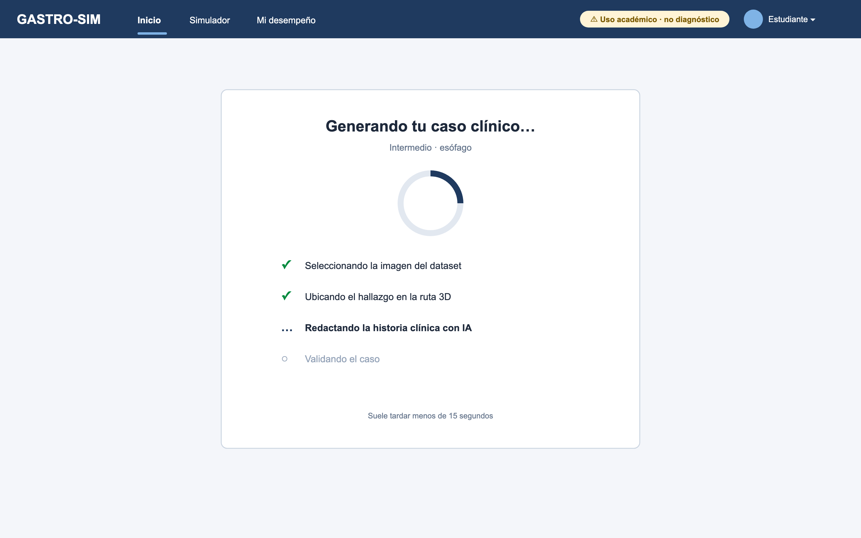
Figura 8. Wireframe W07: Generando el caso.
Pantalla de espera mientras el agente de IA prepara el caso. Muestra el avance de cada paso: selección de la imagen, ubicación del hallazgo en la ruta 3D, redacción de la historia y validación.
Requisitos que cubre: RF-14.1 a RF-14.4, RNF-14.

4.8 W08 · Error al generar el caso
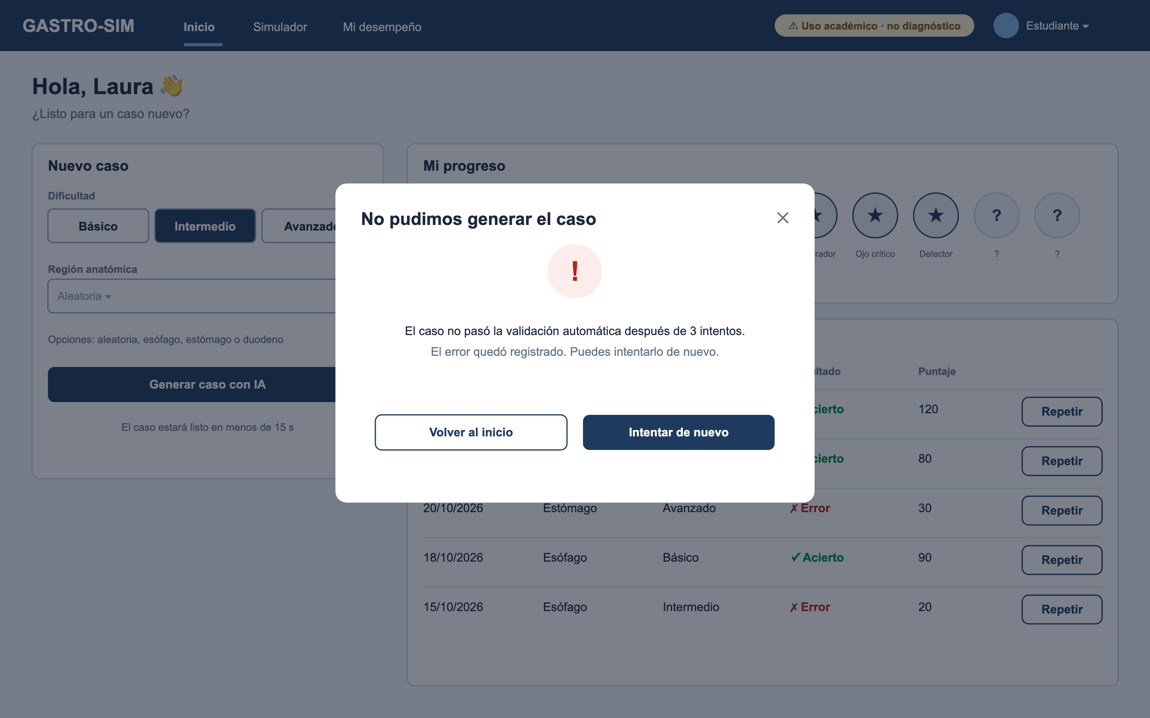
Figura 9. Wireframe W08: Error al generar el caso.
Mensaje que aparece si el caso no pasa la validación automática después de 3 intentos (el original y 2 regeneraciones). El error queda registrado y el estudiante puede volver a intentarlo.
Requisitos que cubre: RF-14.4.

4.9 W09 · Simulador 3D
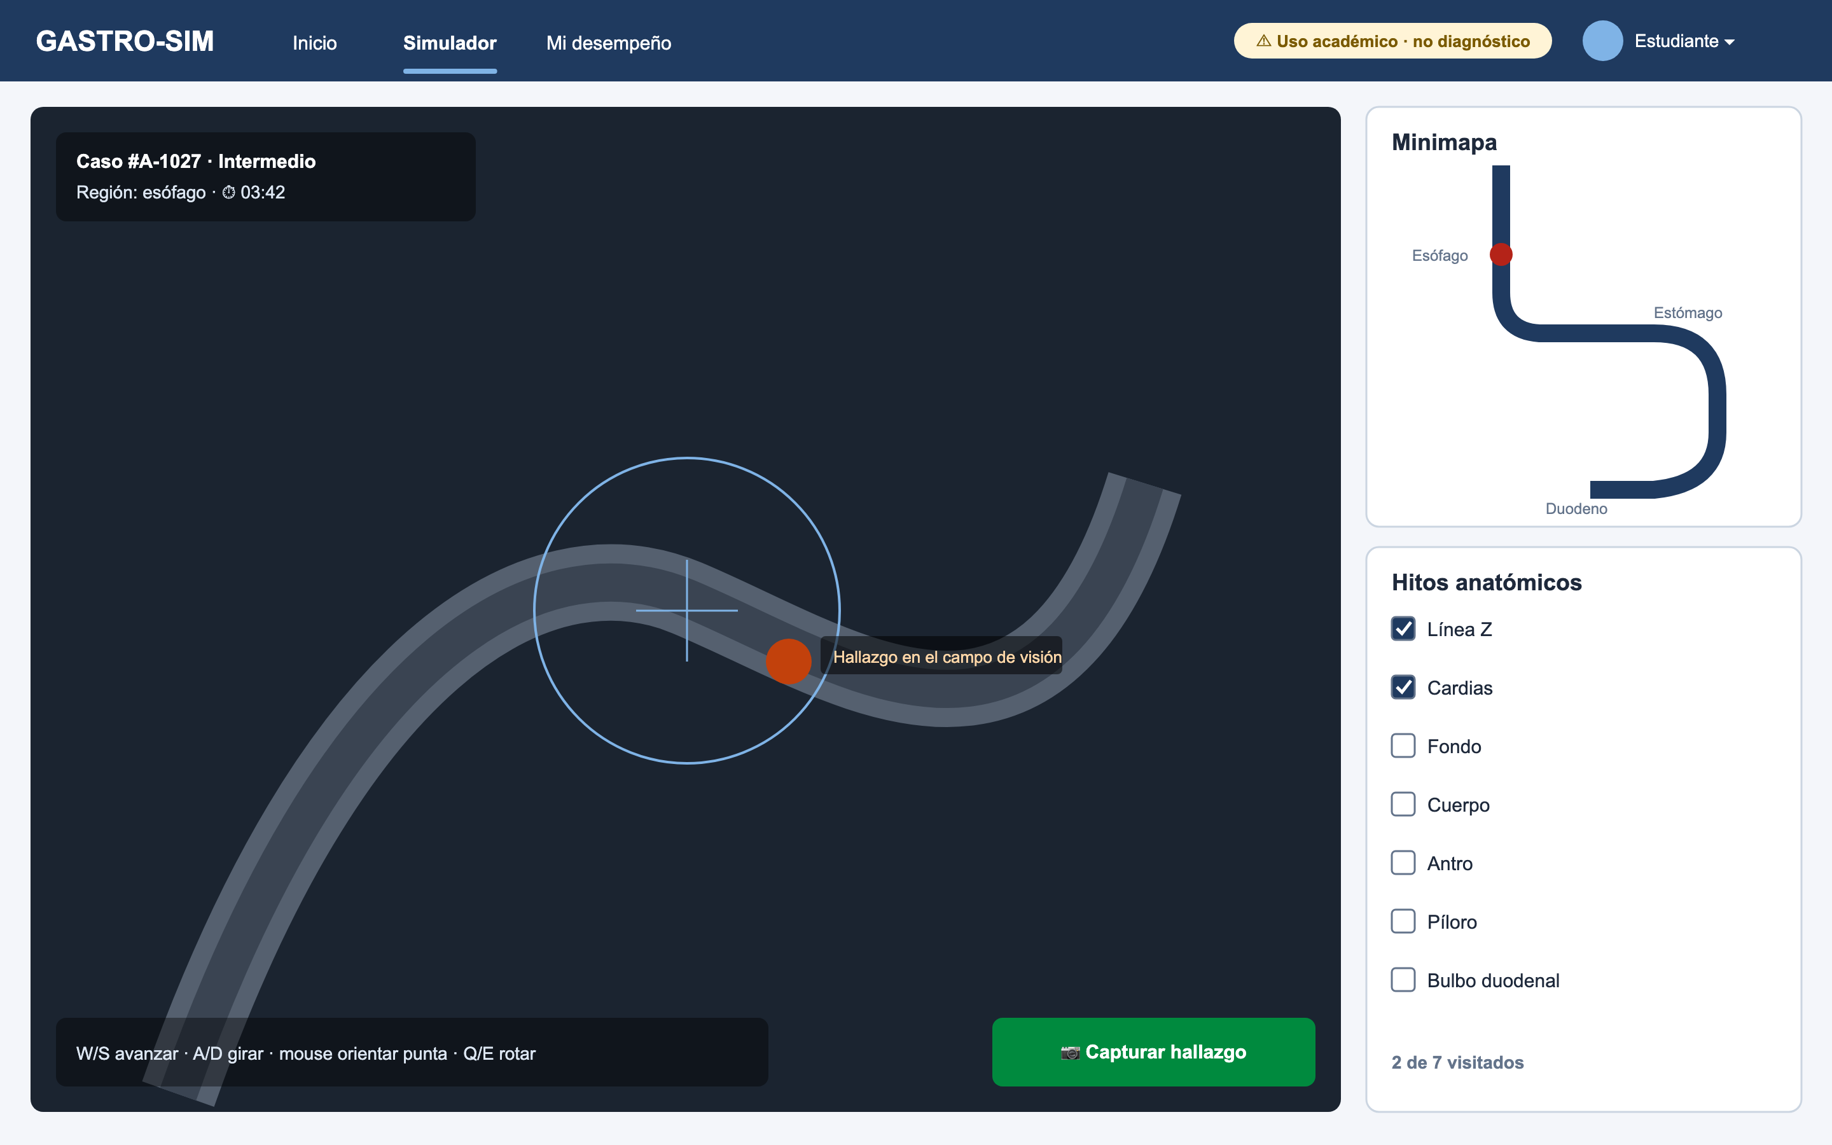
Figura 10. Wireframe W09: Simulador 3D.
Escena del tracto superior con el endoscopio virtual. Muestra el caso y el tiempo, el minimapa con la posición, la lista de hitos visitados, la ayuda de controles y el botón para capturar el hallazgo.
Requisitos que cubre: RF-03.1 a RF-03.6, RNF-01.

4.10 W10 · Panel del caso: decisión inicial
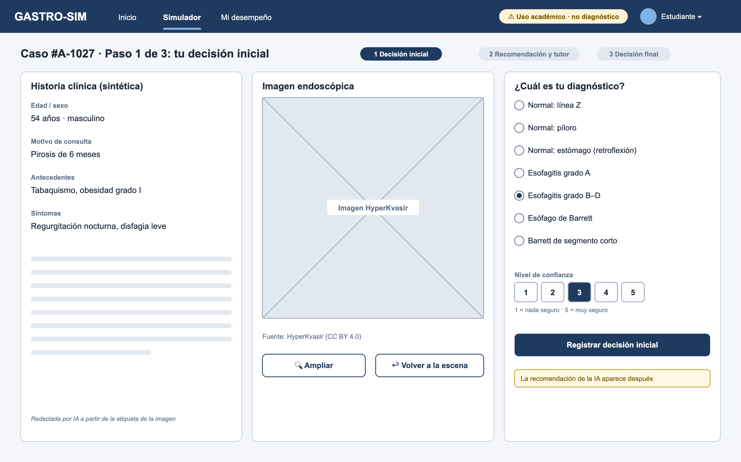
Figura 11. Wireframe W10: Panel del caso: decisión inicial.
Historia clínica sintética, imagen endoscópica y formulario de diagnóstico con nivel de confianza. Recuerda que la recomendación de la IA aparece después.
Requisitos que cubre: RF-04, RF-05.

4.11 W11 · Recomendación, tutor y decisión final
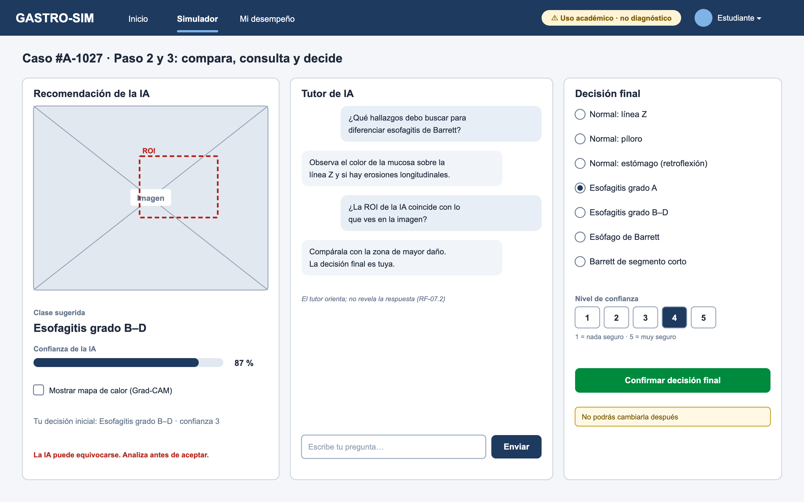
Figura 12. Wireframe W11: Recomendación, tutor y decisión final.
Muestra la clase sugerida por la IA, su confianza y la región de interés, con la opción de ver el mapa de calor. En el centro está el chat con el tutor y a la derecha la decisión final.
Requisitos que cubre: RF-06, RF-07, RF-08, RF-09.

4.12 W12 · Recomendación con mapa de calor
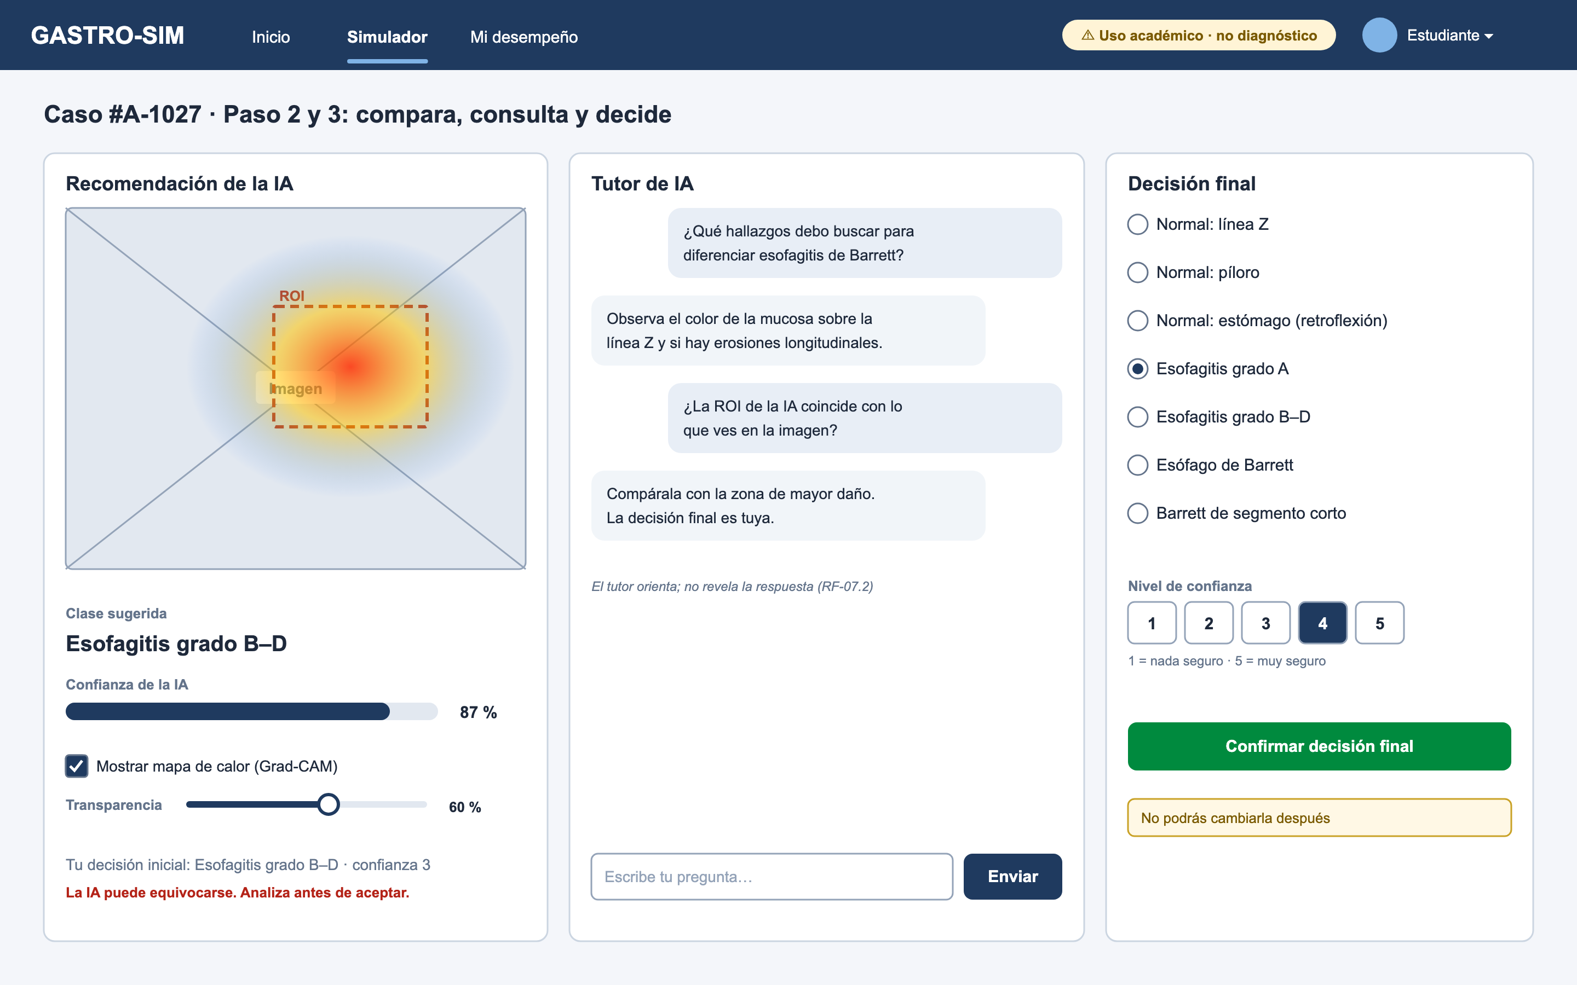
Figura 13. Wireframe W12: Recomendación con mapa de calor.
Estado de W11 con el mapa de calor Grad-CAM activado sobre la imagen y un control para ajustar su transparencia.
Requisitos que cubre: RF-06.3.

4.13 W13 · Tutor no disponible
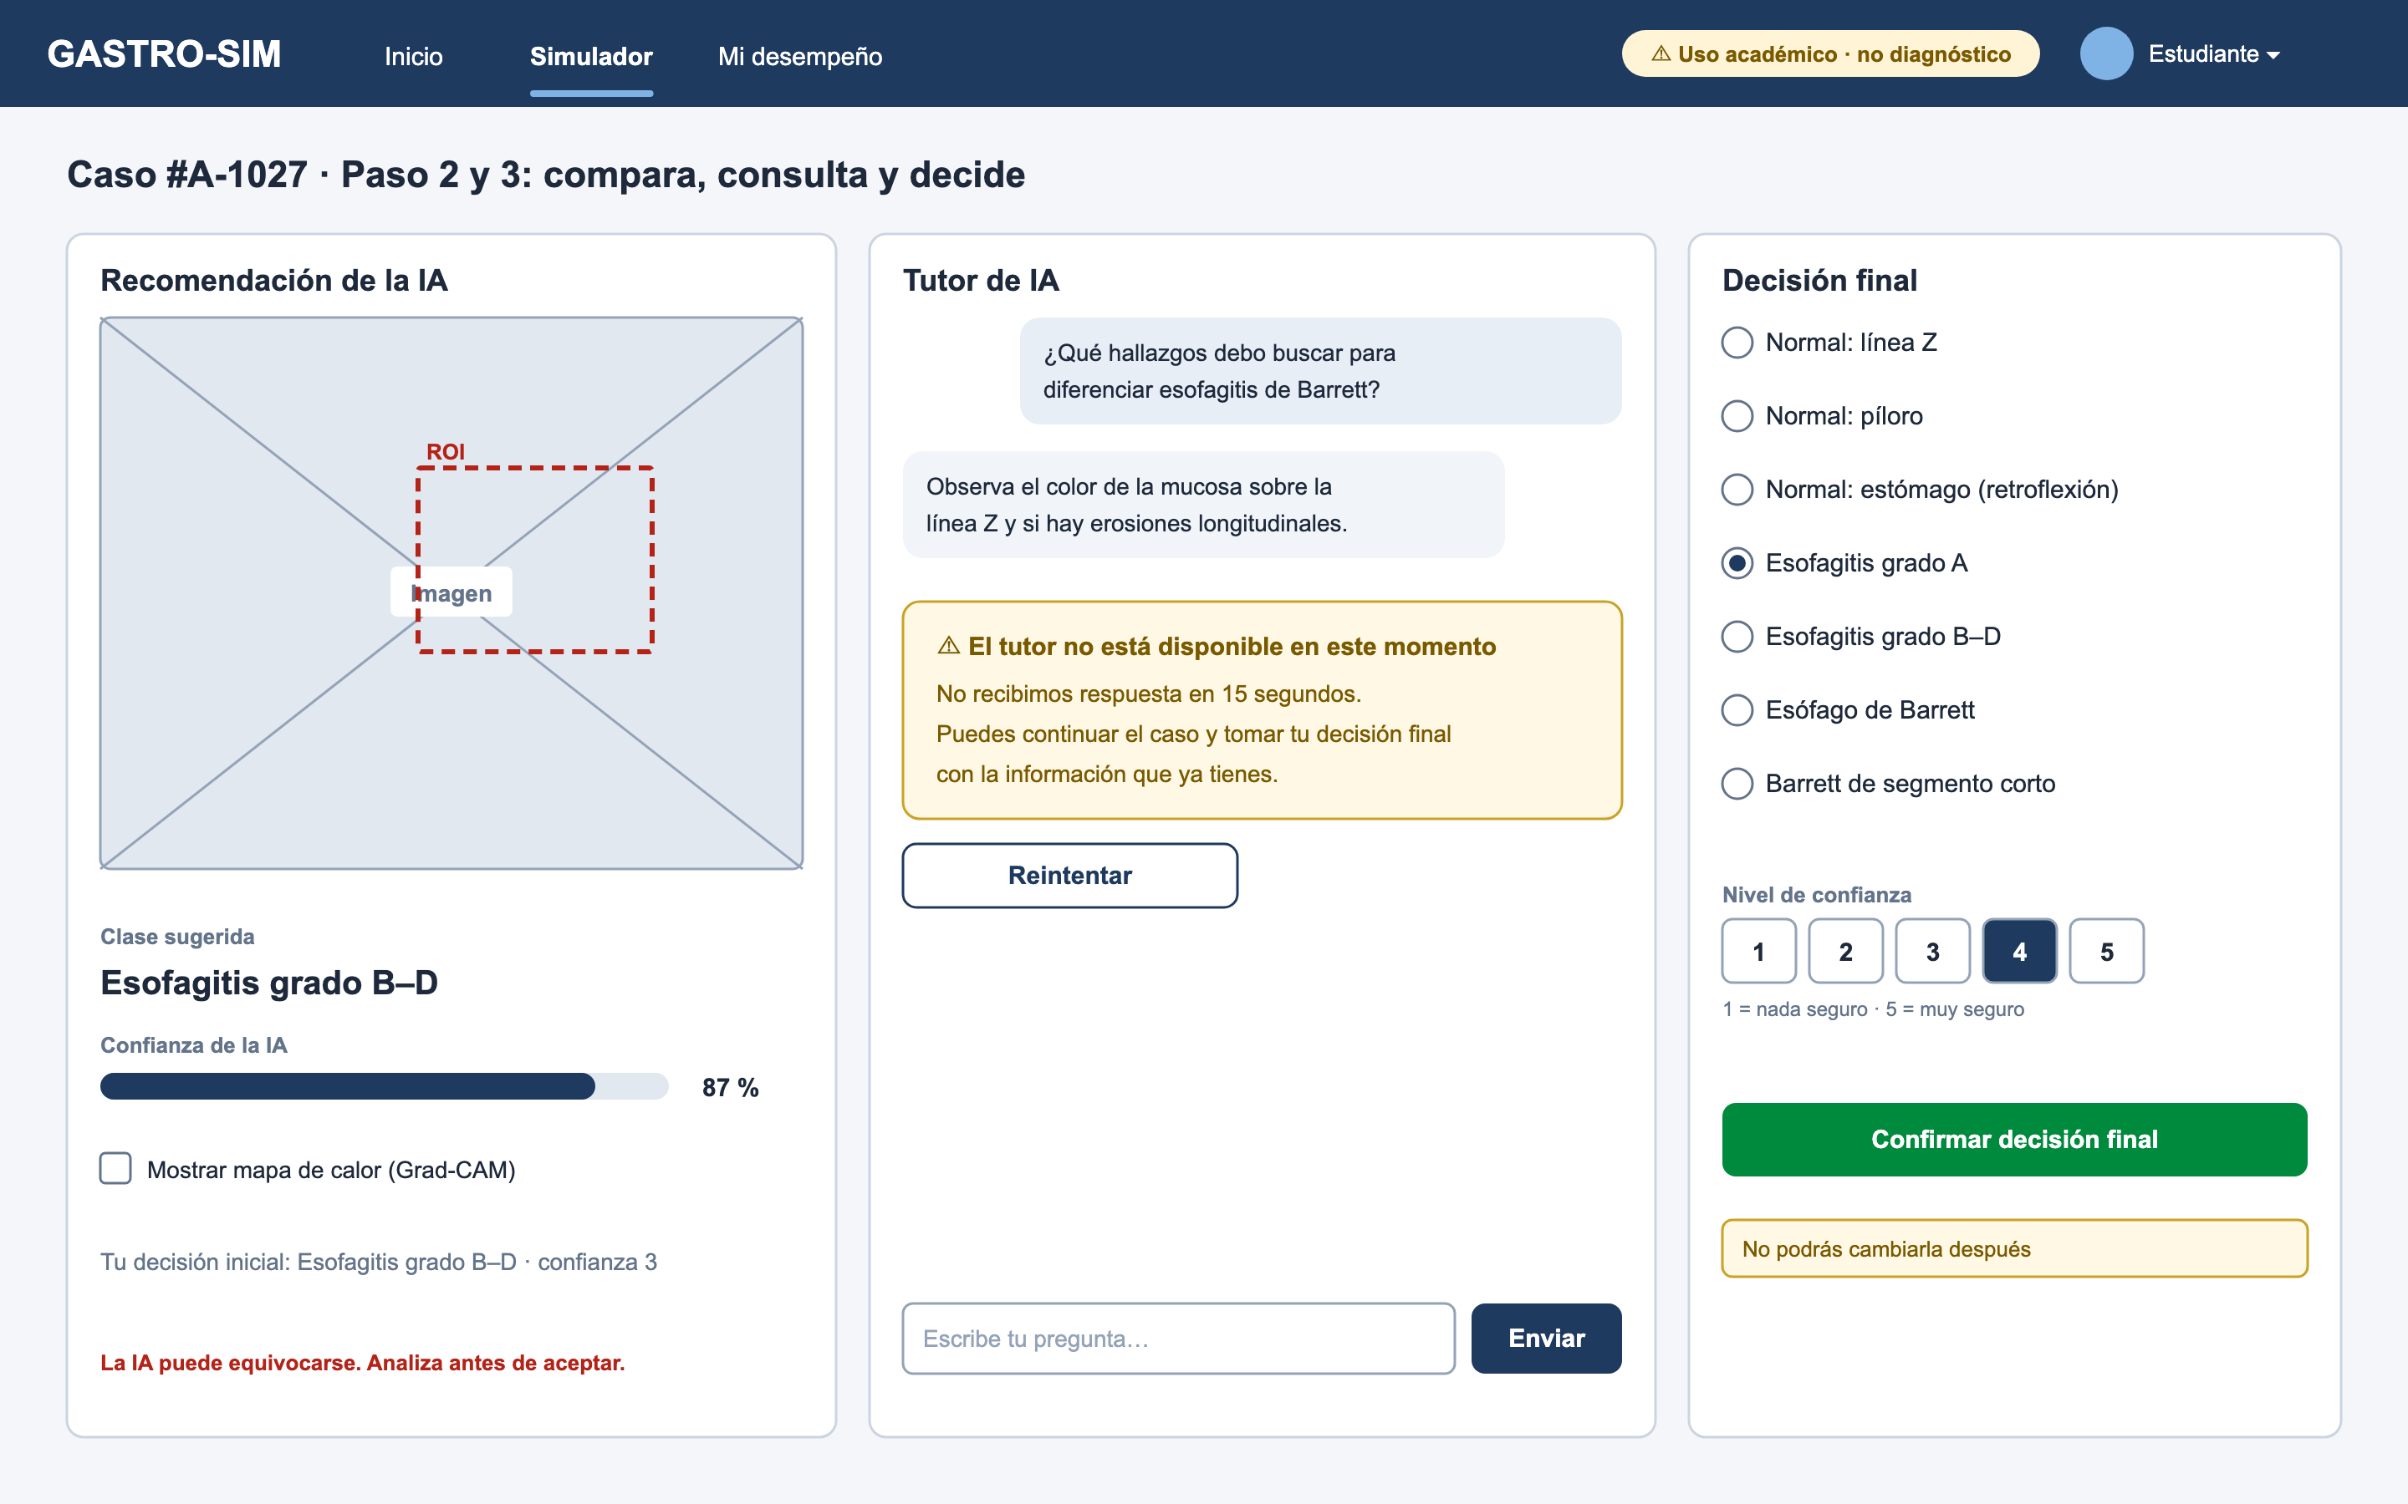
Figura 14. Wireframe W13: Tutor no disponible.
Estado de W11 cuando el modelo de lenguaje no responde en 15 segundos: muestra un mensaje de respaldo, permite reintentar y deja continuar a la decisión final.
Requisitos que cubre: RF-07.3.

4.14 W14 · Retroalimentación
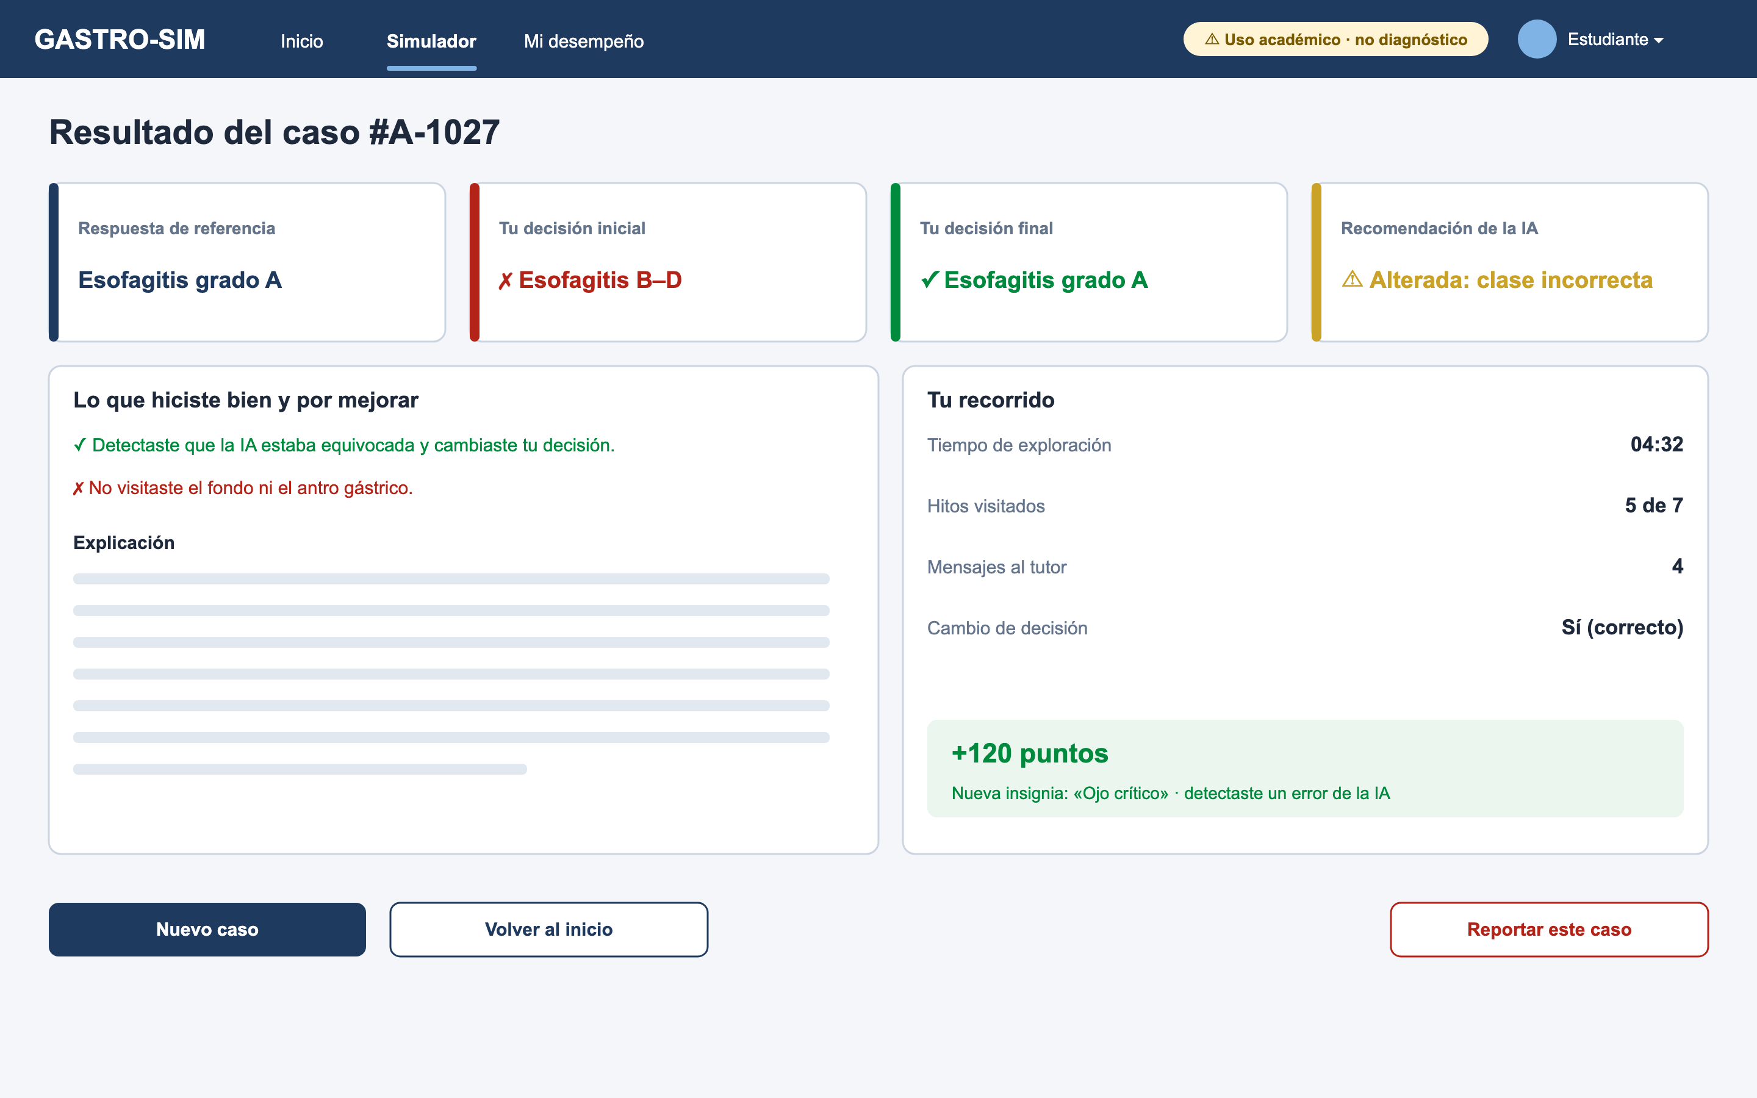
Figura 15. Wireframe W14: Retroalimentación.
Compara la respuesta de referencia con las dos decisiones del estudiante y con la IA, indicando si estaba alterada. Resume el recorrido, los puntos y las insignias, y permite reportar el caso.
Requisitos que cubre: RF-10, RF-11, RF-14.7.

4.15 W15 · Reportar caso incorrecto
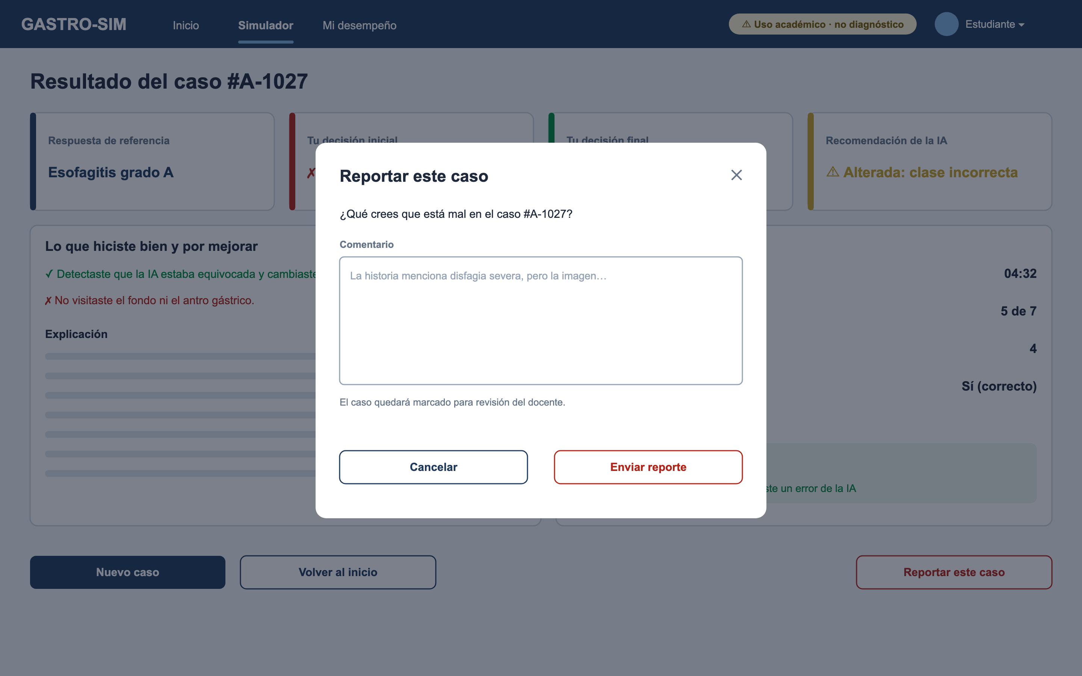
Figura 16. Wireframe W15: Reportar caso incorrecto.
Ventana sobre la retroalimentación para escribir por qué el caso parece incorrecto. El caso queda marcado y el comentario aparece en la pestaña Reportados del docente (W18).
Requisitos que cubre: RF-14.7.

4.16 W16 · Tablero de desempeño
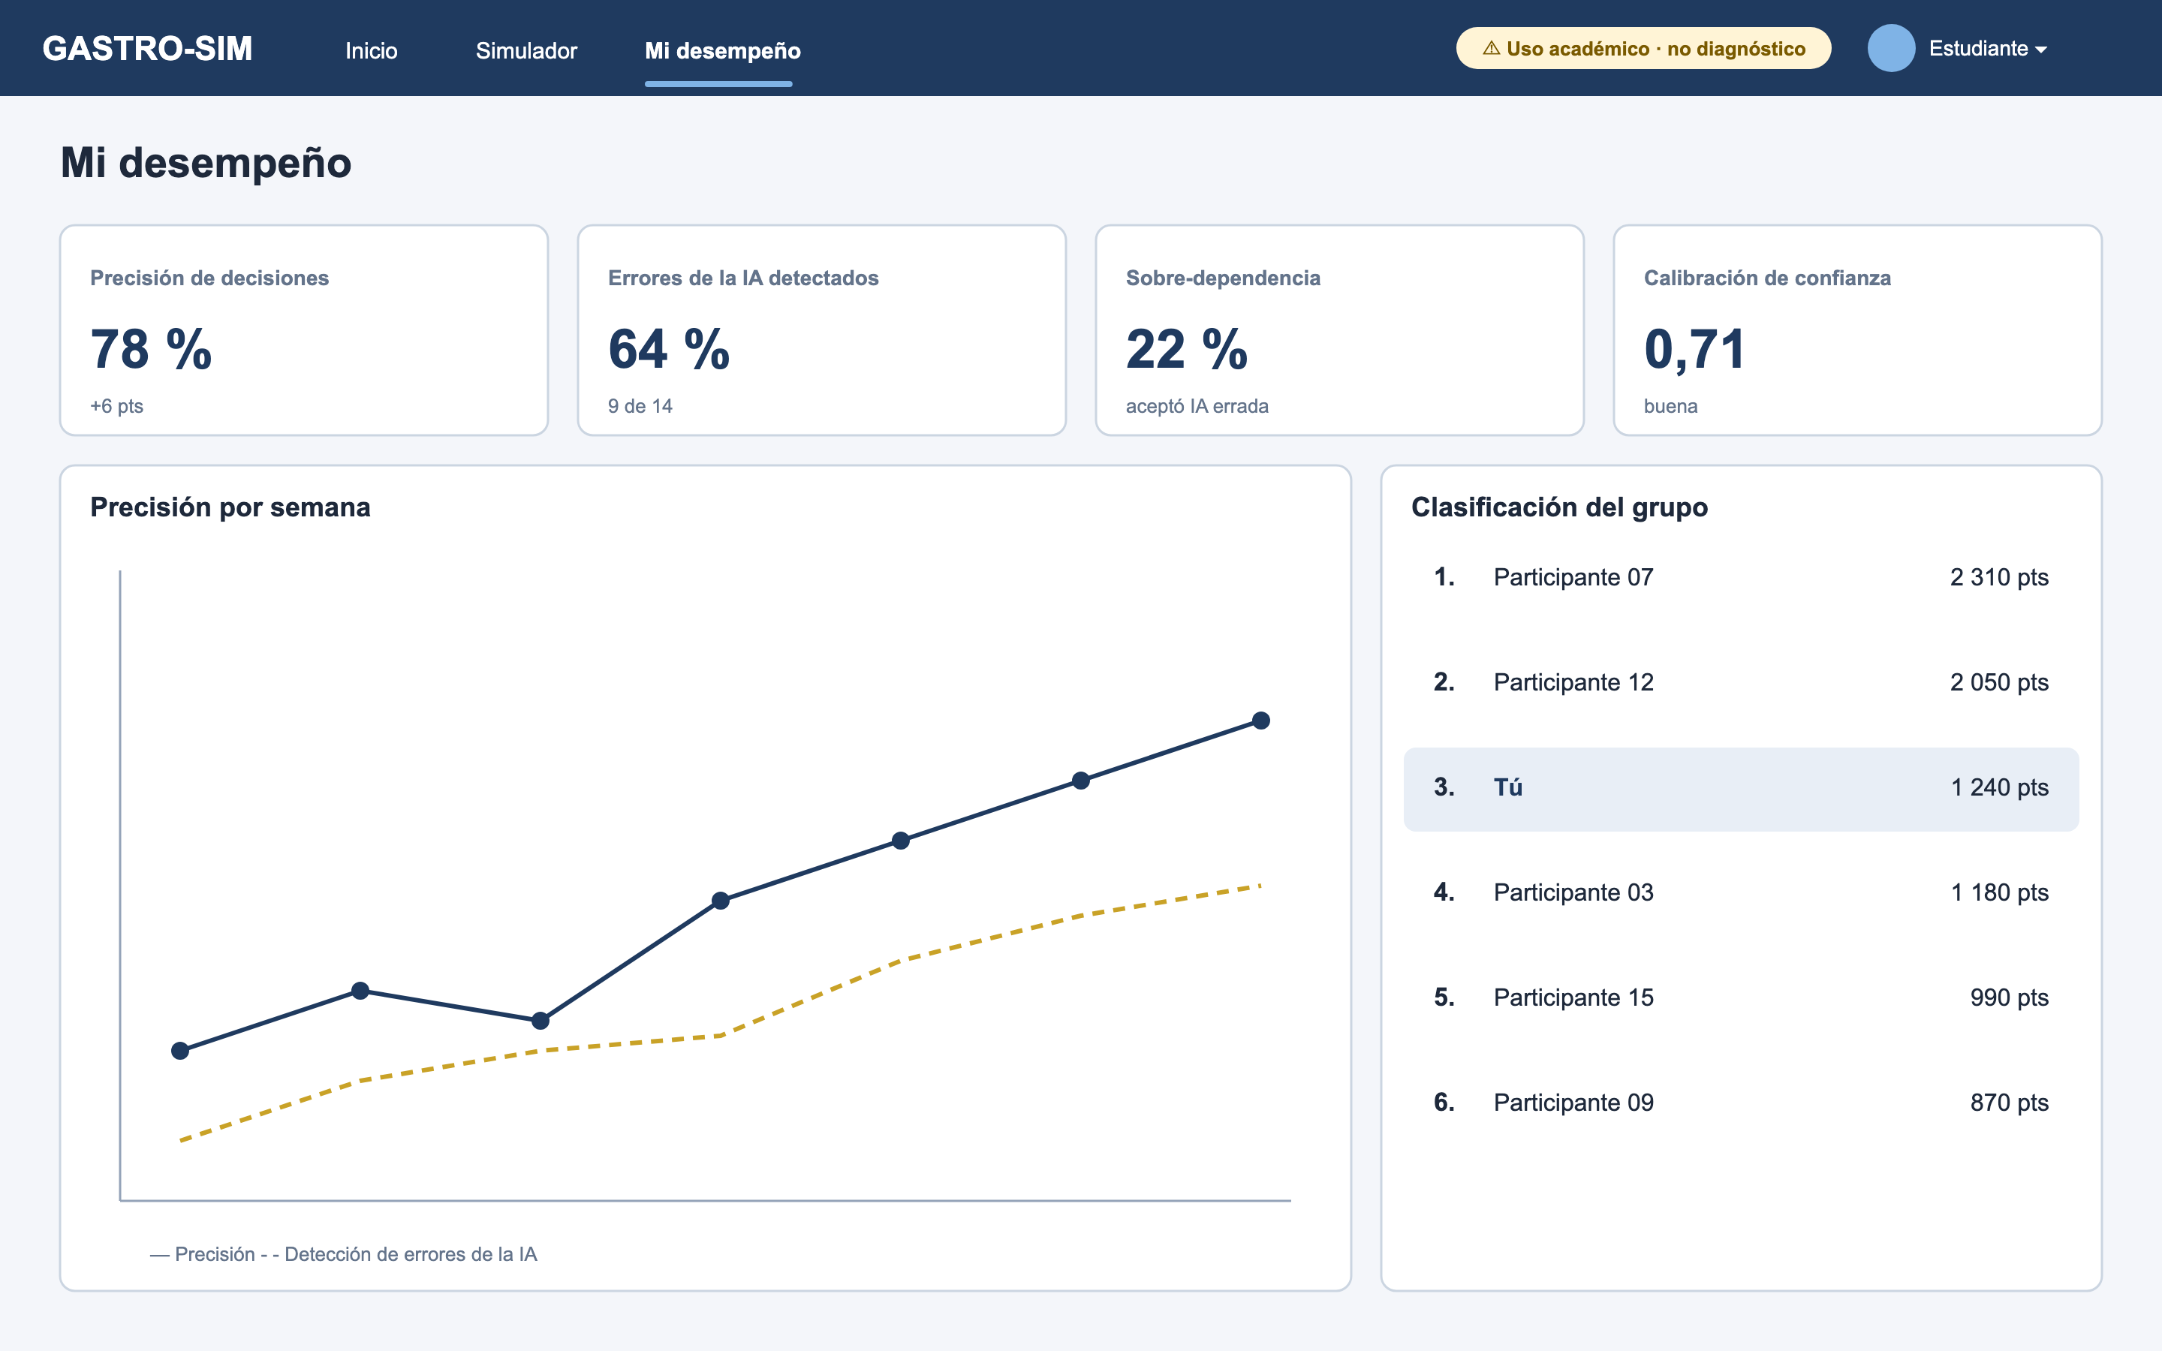
Figura 17. Wireframe W16: Tablero de desempeño.
Indicadores de precisión, detección de errores de la IA, sobre-dependencia y calibración de la confianza, con su evolución semanal y la clasificación del grupo.
Requisitos que cubre: RF-13, RF-16.

4.17 W17 · Menú de usuario y cierre de sesión
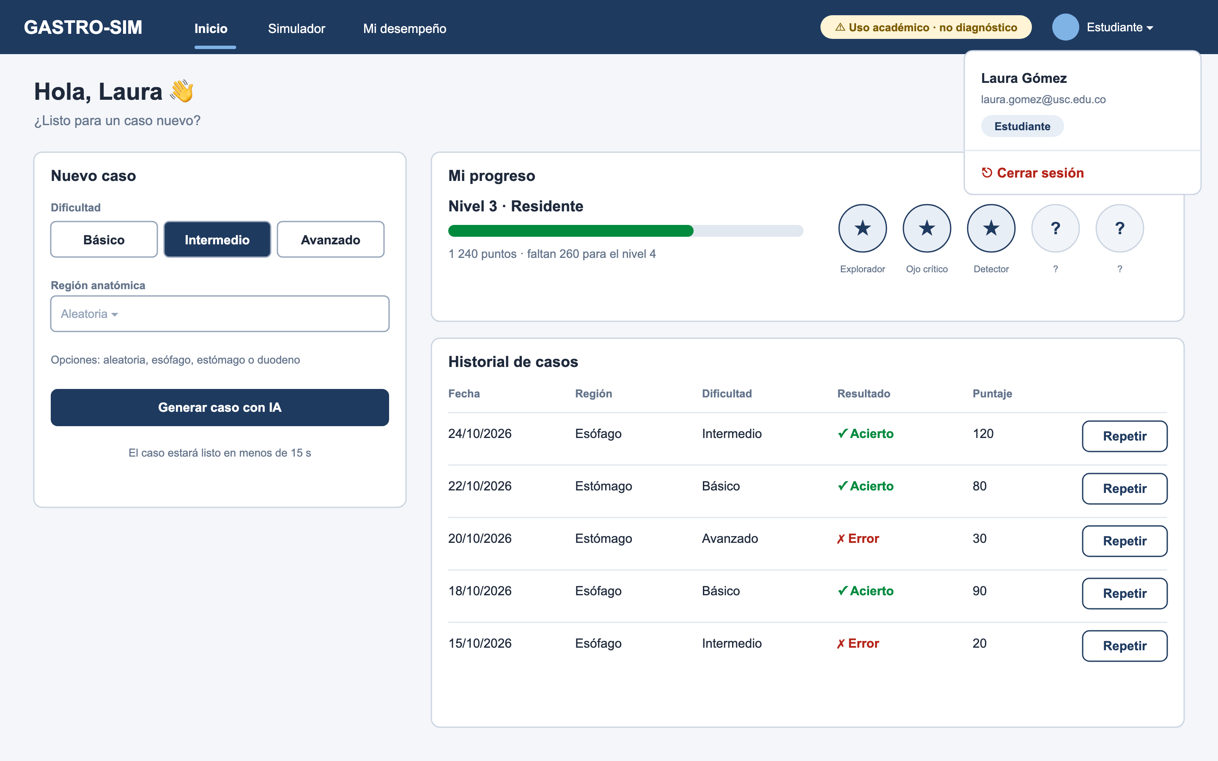
Figura 18. Wireframe W17: Menú de usuario y cierre de sesión.
Menú desplegable de la barra superior con el nombre, el correo, el rol y la opción Cerrar sesión. Después de cerrar sesión no se puede volver a las páginas privadas.
Requisitos que cubre: RF-01.2.

4.18 W18 · Docente: revisión de casos
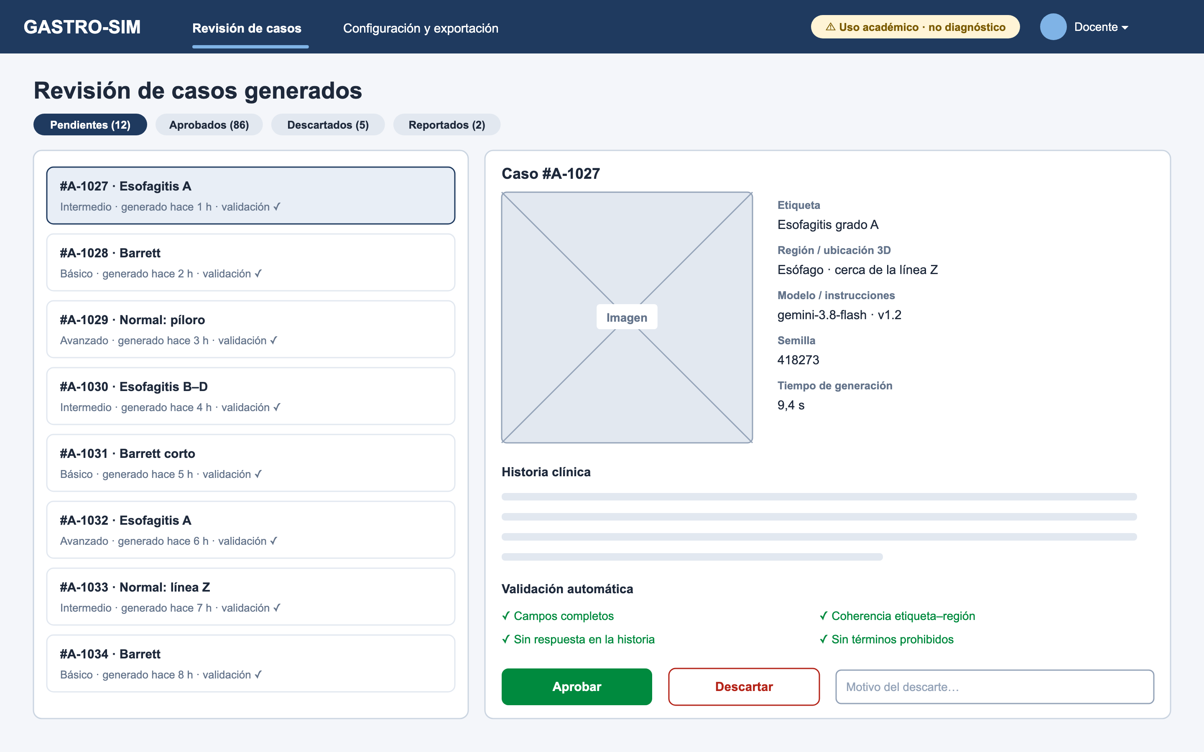
Figura 19. Wireframe W18: Docente: revisión de casos.
Lista de casos por estado y detalle del caso seleccionado: imagen, etiqueta, ubicación 3D, modelo, versión, semilla y resultado de la validación automática. Permite aprobar o descartar con motivo.
Requisitos que cubre: RF-14.5, RF-14.6, RF-14.7.

4.19 W19 · Docente: configuración de errores y exportación
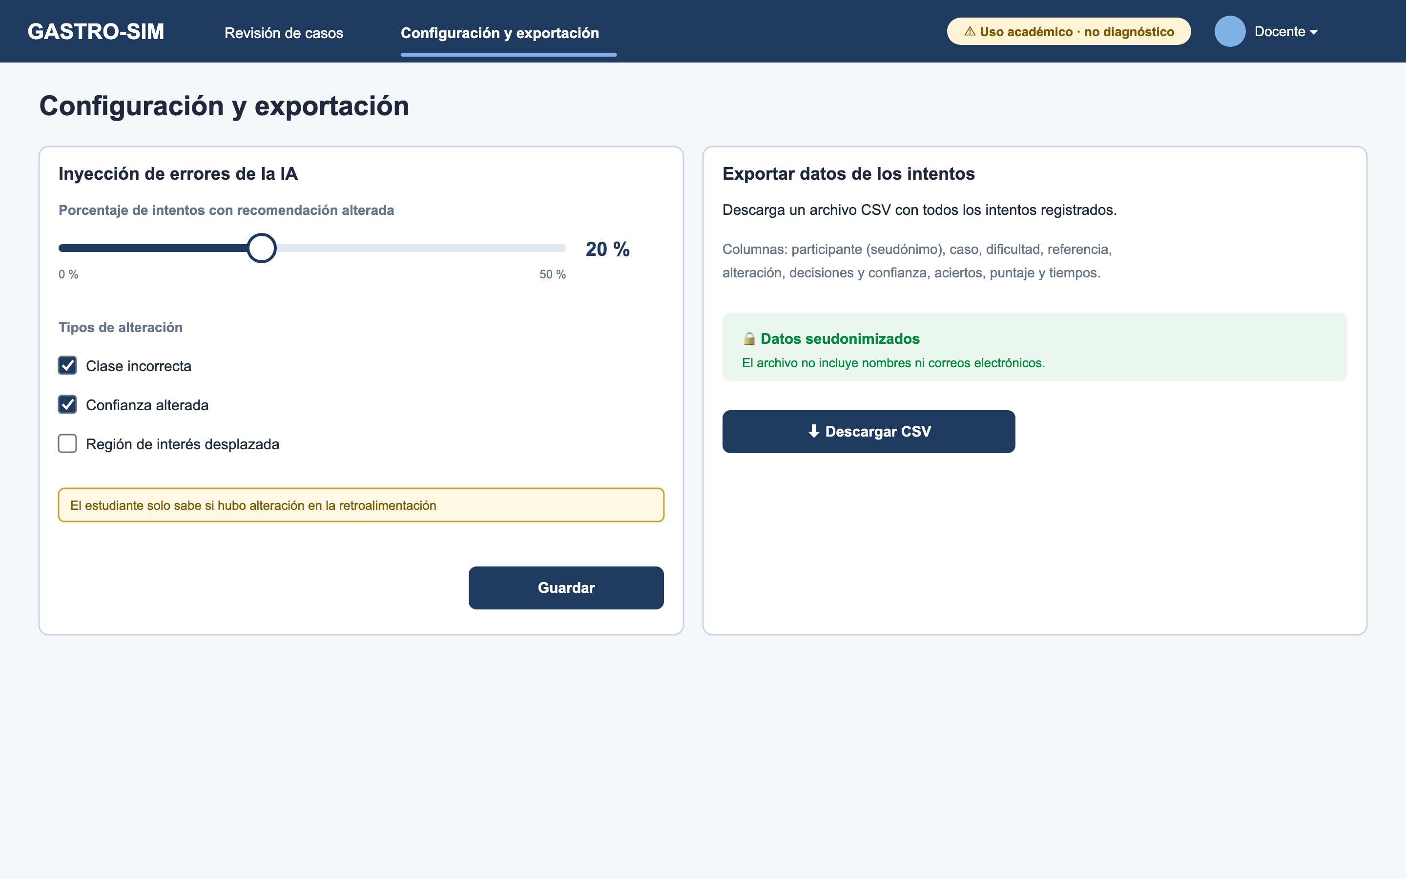
Figura 20. Wireframe W19: Docente: configuración de errores y exportación.
Configura el porcentaje de intentos con recomendación alterada (de 0 % a 50 %) y los tipos de alteración, y descarga en CSV los intentos seudonimizados, sin nombres ni correos.
Requisitos que cubre: RF-08.1, RF-08.2, RF-15.

4.20 W20 · Administrador: usuarios y roles
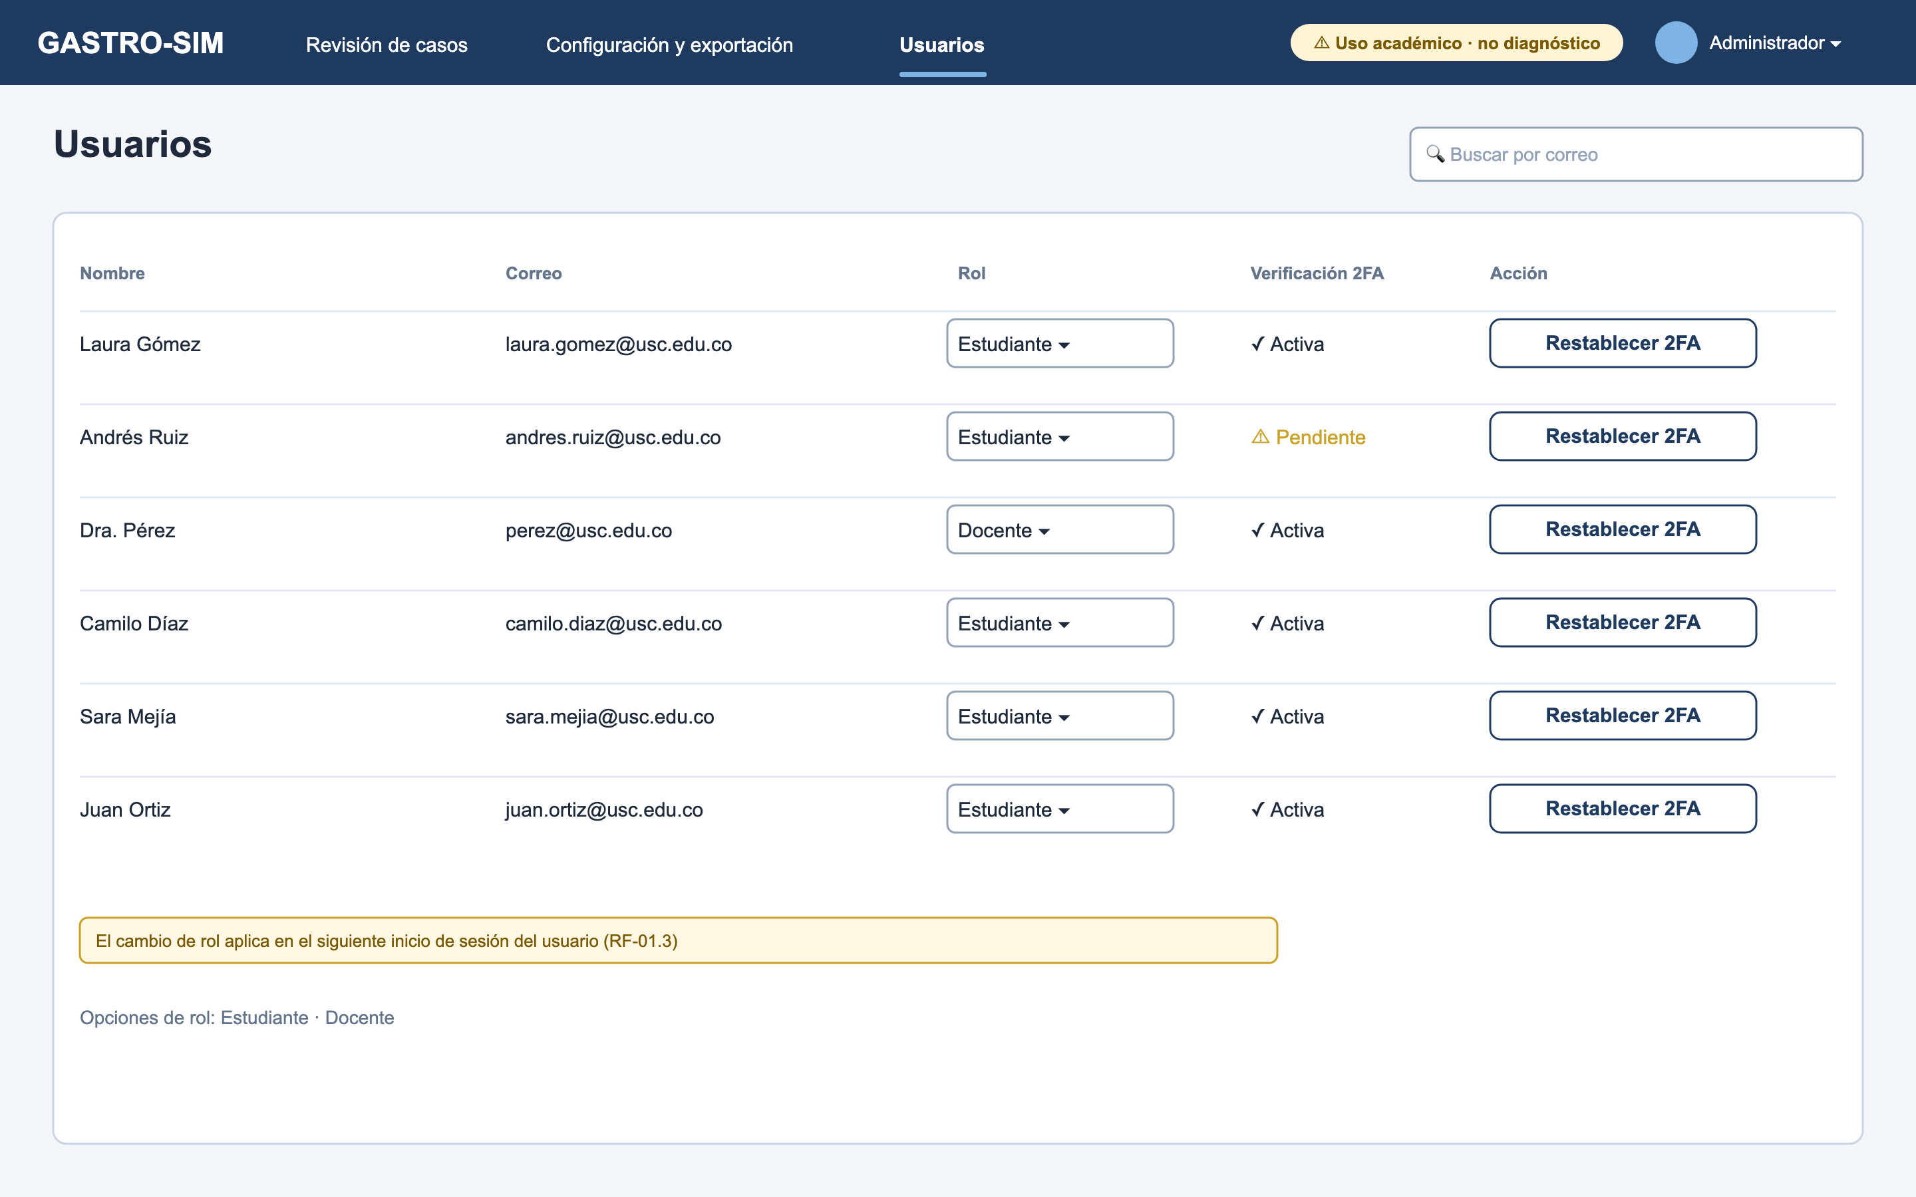
Figura 21. Wireframe W20: Administrador: usuarios y roles.
Solo la ve el administrador. Lista las cuentas con su rol y el estado del 2FA; permite asignar o retirar el rol de docente, cambio que aplica en el siguiente inicio de sesión del usuario.
Requisitos que cubre: RF-01.3.

4.21 W21 · Confirmar restablecimiento de 2FA
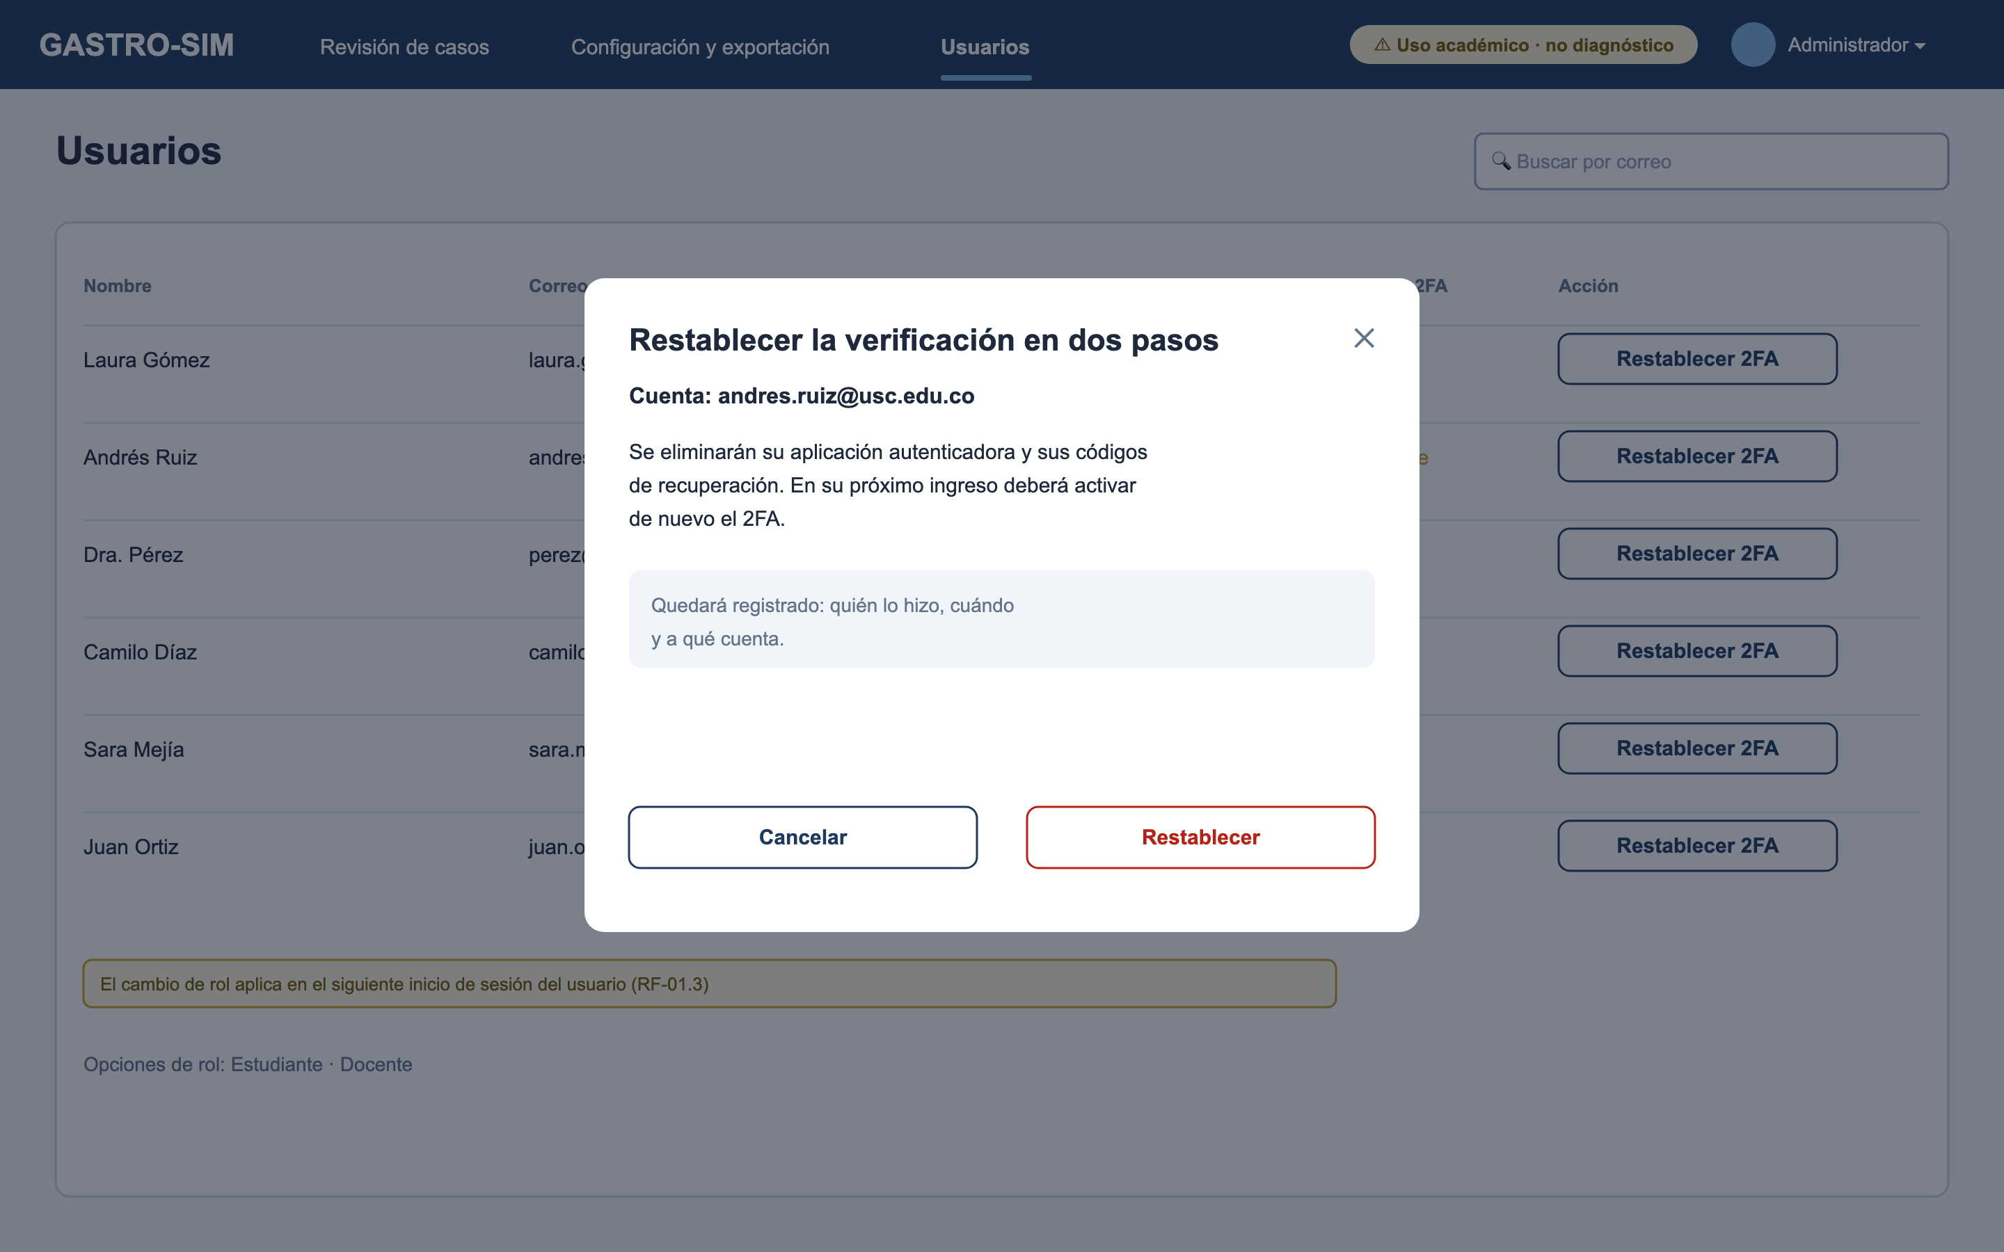
Figura 22. Wireframe W21: Confirmar restablecimiento de 2FA.
Ventana de confirmación antes de restablecer el 2FA de una cuenta. Explica que el usuario deberá activarlo de nuevo y que queda registro de quién lo hizo, cuándo y a qué cuenta.
Requisitos que cubre: RF-01.7.

5. Diseño de módulos
El sistema se divide en seis módulos que corresponden uno a uno con los paquetes de producto de la EDT. Cada módulo tiene un responsable, ofrece una interfaz a los demás y depende solo de lo que declara, lo que permite repartir el trabajo y probar cada parte por separado.
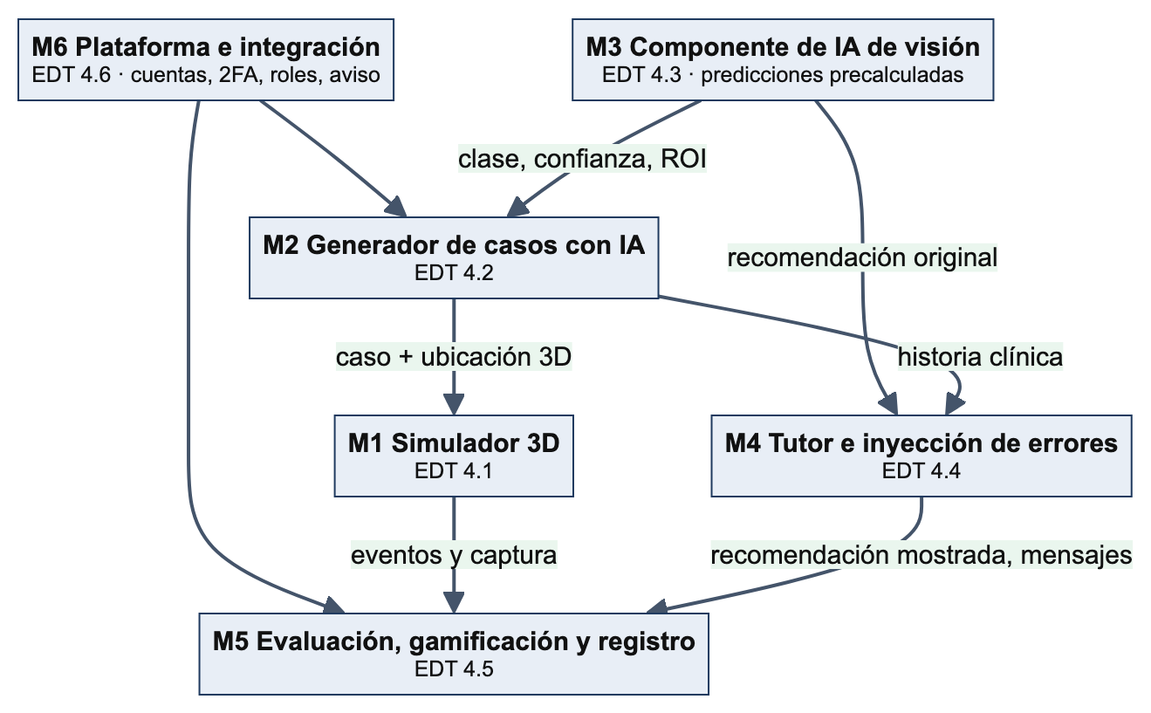
Figura 23. Módulos del sistema y sus dependencias.
Tabla 3. Especificación de módulos
Módulo | Responsabilidad | Ofrece | Necesita | Pantallas | Responsable
M1 Simulador 3D (4.1) | Escena, endoscopio, hitos, hallazgo, minimapa y captura | Eventos de escena; captura válida | Caso y ubicación 3D (M2) | W09 | Cristian Cruz
M2 Generador de casos (4.2) | Seleccionar imagen, redactar historia, ubicar, validar y guardar el caso | POST /casos, historial, revisión docente | Predicciones (M3), cliente LLM, cuentas (M6) | W06 a W08, W10, W15, W18 | Emmanuel Ospina
M3 IA de visión (4.3) | Entrenar el modelo y precalcular predicciones, ROI y Grad-CAM | Tabla prediccion | Dataset HyperKvasir | W11, W12 (datos) | Emmanuel Ospina
M4 Tutor e inyección de errores (4.4) | Conversación con el tutor; alterar recomendaciones según la configuración | Recomendación mostrada; respuestas del tutor | Historia (M2), predicción (M3) | W11, W13, W19 | Diego Agudelo
M5 Evaluación y registro (4.5) | Decisiones, puntaje, insignias, telemetría, tablero y exportación | Retroalimentación, tablero, CSV | Eventos (M1), recomendación (M4) | W10, W11, W14, W16, W19 | Jahan Michelle Chará
M6 Plataforma e integración (4.6) | Registro, sesión, 2FA, roles, aviso, despliegue | Usuario autenticado (aal2) y su rol | Supabase Auth, Docker | W01 a W05, W17, W20, W21 | Diego Agudelo y Nestor Velasco

5.1 Criterios de diseño modular
- Alta cohesión: cada módulo agrupa funciones de un mismo paquete de la EDT y un mismo propósito.
- Bajo acoplamiento: los módulos se comunican por las interfaces de la tabla anterior (rutas de la API, eventos o tablas); ninguno modifica los datos de otro.
- Ocultamiento de información: la respuesta de referencia vive solo en M2 y M5 del lado del servidor; M1 y la interfaz nunca la reciben antes de la decisión final.
- Independencia para probar: M1 se prueba con un caso de ejemplo y M4 con un cliente de IA simulado, sin depender de servicios externos.

6. Herramienta de diseño: acceso al prototipo
Los wireframes se publicaron en Figma, herramienta colaborativa recomendada en el curso. Cada una de las 21 pantallas es un marco (frame) de 1440 × 900 px con capas editables, y las pantallas están enlazadas en modo prototipo siguiendo el mapa de navegación de la figura 1.
Tabla 4. Datos de acceso a la herramienta de diseño
Campo | Valor
Herramienta | Figma (plan gratuito para educación)
Nombre del archivo | GASTRO-SIM · Wireframes v1.0
Enlace de visualización | [pegar aquí el enlace «Cualquiera con el enlace puede ver»]
Enlace del prototipo navegable | [pegar aquí el enlace de Presentar → Compartir prototipo]
Credenciales | Acceso de solo lectura por enlace, sin necesidad de usuario ni contraseña. Si el docente requiere edición, se le invita con su correo institucional.
Fuentes del diseño | Archivos SVG editables en docs/04-diseno/wireframes del repositorio gastro-sim

Referencias
Nielsen, J. (2024). 10 Usability Heuristics for User Interface Design. Nielsen Norman Group. https://www.nngroup.com/articles/ten-usability-heuristics/
W3C (2018). Web Content Accessibility Guidelines (WCAG) 2.1. https://www.w3.org/TR/WCAG21/
Pressman, R. S. (2010). Ingeniería del software: un enfoque práctico (7.ª ed.). McGraw-Hill. Capítulo 11: diseño de la interfaz de usuario.
Figma (2026). Figma Help Center: Share files and prototypes. https://help.figma.com

